CICC 中金公司

基础材料、电力电气设备、 公用事业

证券研究报告2023.08.14

# 高压快充，

曾韬分析员 SAC 执证编号：S0080518040001 SFC CE Ref: BRQ196 tao.zeng@cicc.com.cn

王颖东分析员 SAC 执证编号：S0080522090002 yingdong.wang@cicc.com.cn

刘烁分析员 SAC 执证编号：S0080521040001 shuo5.liu@cicc.com.cn

# 观点聚焦

# 投资建议

|  |  |  |  |
| --- | --- | --- | --- |
| 股票 | 股票 | 目标 | P/E (x) |
| 名称 | 评级 | 价格 | 2023E 2024E |
| 宁德时代-A | 跑赢行业 | 305.60 | 20.4 16.6 |
| 亿纬锂能-A | 跑赢行业 | 85.00 20.2 | 13.3 |
| 欣旺达-A | 跑赢行业 | 25.00 32.8 | 19.2 |
| 中科电气-A | 跑赢行业 | 16.00 17.3 | 12.7 |
| 璞泰来-A | 跑赢行业 | 70.00 12.4 | 8.9 |
| 壹石通-A | 跑赢行业 | 40.00 29.6 | 16.2 |
| 天奈科技-A | 跑赢行业 | 65.00 14.9 | 10.2 |
| 宏发股份-A | 跑赢行业 | 48.00 21.9 | 18.0 |
| 中熔电气-A | 跑赢行业 | 161.70 36.5 | 24.3 |
| 特锐德-A | 跑赢行业 | 22.34 50.0 | 38.3 |
| 永贵电器-A | 跑赢行业 | 15.73 26.6 | 21.7 |
| 斯达半导-A | 跑赢行业 | 330.00 30.3 | 22.0 |
| 杉杉-A | 跑赢行业 | 21.00 13.8 | 11.5 |
| 时代电气-H | 跑赢行业 | 47.76 11.3 | 10.1 |

中金一级行业：公用事业、基础材料、工业 资料来源：Wind，彭博资讯，中金公司研究部

更多作者及其他信息请见文末披露页

随着高压快充产业链逐步成熟，下游车企加速推出高压快充车型，我们认 为2023年有望成为800V高压快充车型放量元年；而高压快充带来的高效 补能，以及后期超充桩配套的持续完善以及规模化带来产业链持续降本， 有望驱动高压快充车型渗透率持续提升；建议关注相关产业升级机遇。

高电压平台+高倍率电芯驱动新能源车进入4C+快充时代。随着高倍率电 芯材料的突破、800V高压零部件产业链的完善以及电池无模组结构带来冷 却效率提升，快充技术迭代到4C+水平，补能效率进一步提升。由于电流 提升存在上限，我们认为全系800V高压快充凭借显著的能效优势有望成为 快充技术的主流路径。全球车企也在加速布局800V高压快充平台并发布相 关车型，以图抢占高压快充新高地，我们认为2023年有望成为800V高压 快充车型放量元年，中性/乐观预期下，2025年800V高压快充乘用车有望 达到202.8/356.1万辆，对应渗透率9.1%/16.0%。 高压快充驱动电池材料、结构及零部件选代升级，单车配套价值量显著提 升。在800V高压快充趋势下，电池的充放电倍率从当前1-2C提升至3- 6C，涉及负极和电解液材料体系的改进。800V高压快充也带来电芯级的散 热需求的提升，液冷板、导热胶和隔热材料等电池热管理迎来重塑，无模 组化的结构设计也驱动电池母排呈大尺寸、集成化趋势发展。此外，800V 高压快充对功率器件、高压直流继电器、熔断器的耐压需求大幅提升，带 动相关零部件产品升级。根据我们测算，受益高压快充放量弹性Top5（用 高压快充市场空间/总市场空间）赛道分别是功率器件/LIFSI/液冷板/碳包覆 材料/导热结构胶，中性预期下，2025年高压快充带来的市场空间分别为 90.5/22.9/26.5/7.6/13.7亿元。 高压快充带来超充桩建设需求，驱动充电设备向分体式、配储、液冷、高 功率趋势发展。高压快充趋势下，考虑到充电桩功率向下兼容的问题，具 备柔性调配能力的分体式充电桩或将成为主流。同时，高压快充在短时间 内会增大充电站乃至电网的负荷，增配储能有望解决扩容压力，驱动高压 快充加速落地。此外，高压快充也驱动充电模块向大功率、液冷趋势升 级，散热需求的提升也带动液冷充电线需求的提升。 盈利预测与估值 推荐/建议关注高压快充弹性较高的标的组合，推荐：熔断器中熔电气、 高压直流继电器宏发股份；建议关注：硅基负极贝特瑞（未覆盖）、碳包 覆材料信德新材（未覆盖）、导电剂黑猫股份（未覆盖）、LIFSI康鹏科技 （未覆盖）。

新能源车销量不及预期，高压快充车型量产不及预期，超充桩建设不及预 期。

请仔细阅读在本报告尾部的重要法律声明

CIcC 中金公司

# 目录

高压快充技术驱动产业链升级 .7 2.1电池：电芯倍率性提升、电池包结构趋向无模组化 ...7 2.2电池材料：高压快充需负极、电解液材料体系改进， .8 2.3电池热管理：高压快充散热需求增加，电池热管理迎重塑 .16 2.4零部件：高压快充驱动零部件升级迭代，ASP显著提升.. 20 2.5补能网络：充电设备向分体式、配储、液冷、高功率趋势发展 ..23 2.6电池母排：大尺寸、集成化成为行业趋势，单位价值量显著上升 25

# 投资建议...

风险提示，

# 图表

|  |  |  |  |
| --- | --- | --- | --- |
| 图表1：快充技术发展历程 |  |  | 4 |
|  | 图表2：大电流和高电压路径优缺点对比 |  | 5 |
|  | 图表3：实现高压快充的三类系统架构对比 |  | 6 |
| 图表4：国内外车企加速布局高压快充 |  |  | 7 |
|  | 图表5：高压快充技术驱动产业链升级，我们预计细分市场空间有望扩容， |  |  |
|  | 图表6：各家电池厂高压快充技术进展（截至2023年8月11日） |  | 8 |
| 图表7：锂离子电池工作原理 |  |  | 9 |
|  | 图表8：充电过程锂离子在石墨负极材料层状结构中的迁移路径 |  | 9 |
| 图表9：硅碳、硅氧技术路线对比 |  |  | 10 |
| 图表10：硅负极失效原理 |  |  | 10 |
|  | 图表11：石油沥青包覆人造石墨的制备过程， |  | .11 |
| 图表12：石墨、硬碳性能对比， |  |  | ..11 |
|  |  |  | 12 |
| 图表13：不同类型导电剂性能对比 |  |  |  |
|  | 图表14：PAA与负极活性材料间粘结的作用机理 |  | 13 |
|  | 图表15：PAA粘结剂能够更好地限制活性材料体积膨胀问题 |  | 13 |
| 图表16：不同负极粘结剂性能对比 |  |  | 13 |
|  | 图表17：充电（a）和放电（b）过程中锂离子转移示意图 |  | 14 |
|  | 图表18：乙酸甲酯（MA）、EC、DMC等溶剂电导率、黏度性能对比 |  | 14 |
|  | 图表19：高浓LIFSI/AN电解液倍率性能更优 |  | 15 |
|  | 图表20：LiFSI电导率比LiPF6更高 |  | 15 |
|  |  |  |  |
|  | 图表21：含有DTD（A）和FEC（B）的SEI膜 |  | 16 |
|  | 图表22：含有TMSI（D）和LiDFBOP（F）的SEI膜 |  | .16 |
|  | 图表23：模组级液冷板与电芯级液冷板对比 |  | 17 |
|  | 图表24：麒麟电池多功能弹性夹层设计. |  | 17 |
| 图表25：麒麟电池液冷板设计， |  |  | 17 |
|  | 图表26：国产厂商动力电池用胶业务进展（截至2023年5月） |  | 18 |
|  |  |  |  |
|  | 图表27：壹石通导热用球形氧化铝产品与国内可比公司的对比. |  | 18 |
|  | 图表28：相邻电芯增加阻燃材料能防止电芯连续热失控 |  | 19 |

请仔细阅读在本报告尾部的重要法律声明

cicc 中金公司

图表29：全球电池隔热材料市场空间测算， 19 图表30：几种电池隔热材料的对比， 20 图表31：Si与SiC材料功率器件应用对比 21 图表32：SiC的器件特性有助于电动汽车实现轻量化 21 图表33：电机控制器成本构成（Si-IGBT）（2022年） 21 图表34：Si与SiC功率器件整车成本测算对比. 21 图表35：传统和激励熔断器原理对比 22 图表36：高压快充驱动高压直流继电器、熔断器单车配套价值量提升. 22 图表37：分体式充电桩示意图. .23 图表38：一体式及分体式充电桩解决方案对比， 23 图表39：储能系统起到削峰填谷作用，降低充电站对于扩容的需求 . 24 图表40：快充驱动模块功率和电压提升，液冷产品开始出现 25 图表41：液冷充电枪价格昂贵，远超风冷充电枪， 25 图表42：更为集成化、轻量化的FPCCCS方案... 26 图表43：壹连科技的电池母排CCS平均单价逐年上涨，主要受益于FPC方案占比增加. 26 图表44：高压快充对各细分赛道的弹性测算（情境一：2025年高压快充渗透率9%） 32 图表45：高压快充对各细分赛道的弹性测算（情境二：2025年高压快充渗透率16%） 33 图表46：可比公司估值表... .34

请仔细阅读在本报告尾部的重要法律声明

Cicc 中金公司

# 破解里程焦虑，亲

缓解补能焦虑，电动汽车快充步入4C+时代。补能焦虑是制约新能源车渗透率持续提升的关键 因素之一，而快充技术是缓解补能焦虑的有效途径。根据《中国高压快充产业发展报告 （2023-2025）》，在电动汽车推广初期，消费者对充电速度关注不多，电动汽车补能方式以慢 充为主，充电倍率在0.5C以下；随着电动汽车的加速渗透、电池容量的不断增加，原有补能 效率已不能满足用户需求，驱动电动汽车充电技术得到突破，充电倍率从1C迅速演进到 2C。根据《中国高压快充产业发展报告（2023-2025）》，由于高倍率快充技术尚不成熟、供应 链不完善，当前电动汽车的主流充电倍率在1C-2C左右，普遍采用400V电压平台，充电功率 达到100kW左右，30%-80%SOC平均充电时长在30min及以上，与燃油车不到10min的补 能时间相比差距较大。随着高倍率电芯材料的突破、800V高压零部件产业链的完善以及电池 无模组结构带来冷却效率的提升，快充技术进一步从2C迭代到4C乃至更高倍率水平，补能 效率得到进一步提升，30%-80%SOC充电时长有望压缩在10min以内。2021年9月，搭载 巨湾3C倍率电池的广汽AIONVPlus车型量产。2022年6月，宁德时代发布新款4C倍率麒 麟电池，并于1Q23实现量产，电动汽车有望步入4C+超级快充时代。

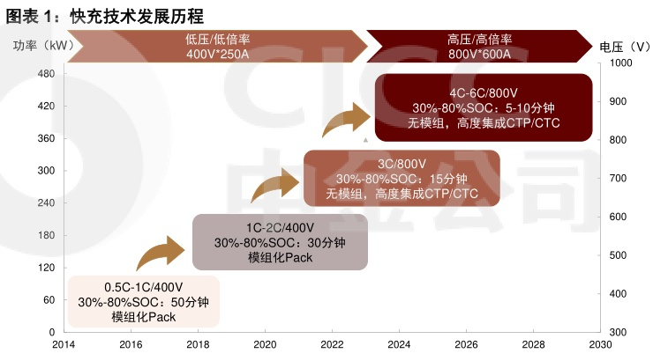

资料来源：中国电力企业联合会等《中国高压快充产业发展报告（2023-2025)》（2023)，广汽埃安《广汽埃安高压快充技术应用及展 望》（2021)，中金公司研究部

超快充的实现路径包括大电流和高电压两条，高压快充更具效率。基于“充电时间（h）=电池 充电电量（kWh）/充电功率（kW)”的原理，在充电电量一定的情况下，增大充电功率可以缩 短充电时长，提升充电速率。而充电功率由电压和电流共同决定（功率（kW）=电压（V）× 电流（A))，因此大功率充电可以通过增大电流和提高电压两种方式实现。

大电流快充：优点在于可以更好地兼容现有充电网络，改造周期短。缺点在于需要加大线 缆的截面积来增加通流能力，由此带来的充电部件体积和重量的增加会影响用户操作的便 利性，线缆粗细也限制了大电流路径的上限，使其不能满足更高倍率的充电需求；同时根 据热力学公式“Q=I²Rt”，充电电流（I）的增大会导致产热量过高，从而导致更高的热 损耗和更低的转化效率，也会对电池热管理系统造成较大负担；此外，最大功率充电仅可 在10%-30%SOC条件下实现，在30%-90%SOC条件下充电功率会大幅下降。该路径的

请仔细阅读在本报告尾部的重要法律声明

Cicc 中金公司

应用以特斯拉Model3为代表，其V3超充桩的充电电压为400V，最大充电电流超过 600A，最大充电功率为250kW，30分钟可充80%电量。 》高电压快充：优点在于充电功率相同条件下，电压越高则电流越小，由产热量导致的功率 损耗也越小，能量转换效率高；同时在电流不变时，电压越大则电机功率越大，电机驱动 效率也越高；此外，相较于大电流，高电压路径可在更宽的SOC范围内实现高功率充 电。缺点在于串联升压对电芯一致性提出了更高的要求，同时对于充电端和车端有更为严 苛的耐高压需求，对现有基础设施升级改造周期更长。该路径的应用以德系车企和国内自 主品牌为代表，电压平台从400V提升至800V。其中小鹏G9是国内首款搭载800V高压 平台的量产车型，峰值充电功率达400kW，配合小鹏自建的超快充桩可实现充电5min续 航200km，10%-80%SOC充电时长为15min。

图表2：大电流和高电压路径优缺点对比

|  |  |  |
| --- | --- | --- |
| 高电压直流快充 | | 大电流直流快充 特斯拉 并联充电 150A-600A |
| 代表企业 | 保时捷、比亚迪 | |
| 充电方式 | 串联充电 | |
| 常见类型 | 400V、800V电池或电机组合 | |
| 优点 | 1.安全性较高，不易产生发热带来的安全隐患； 2.可以显著提升动力电池能量的使用效率； 3.串联充电结构简单，成本低，较容易实现； 1.与现有充电平台兼容性高，较低电压平台成本较低； 4.在功率不变情况下，降低电流可以有效降低系统热损耗，从而 、2.改造周期短，仅需改变电池载体； 3.电阻会随着并联电池数量的增加而递减，有助于可供电时间的延长 提升续航里程； 5.可以有效提高电池放电倍率，有助于提升电动汽车动力性能 | |
| 缺点 | 1.串联充电对电芯的一致性提出了很高的要求，否则会产生木桶 效应； 2.对现有充电基础设施改造周期较长，对充电端和车端有较为严 格的耐高压要求 科来源：高工锂电，特斯拉官网，中国汽车报，美国能源部《Enabling Fast ChargingATechnology Gap Assessment》（2017)，中金公司研究部 | 1.需要加大线缆的截面积来增加通流能力，由此带来的充电部件体积和重 量的增加会影响用户操作的便利性； 2.线缆粗细限制大电流模式的上线，使其不能满足更高充电倍率的需求； 3.产热量过高导致更高的热损耗和更低的转化效率，也会对电池热管理系 统造成较大负担； 4.最大功率充电仅可在10%-30%SOC条件下实现，在30%-90%SOC条件下 充电功率会大幅下降 |

实现高压快充的系统架构共三类，看好纯800V电压平台成为主流。由于电流提升存在上限， 且高压快充具备热损耗小、能量转换效率高、技术难度更小且成本相对可控等优势，相关产业 链已基本成熟条件下或将成为快充的主流路径。目前能够实现高压快充的系统架构包括纯 800V电压平台、两个400V电池组组合使用以及800V电池组搭配DC/DC转换器三种方案。 远期来看，随着相关技术的成熟及规模化降本的实现，全系统800V高压平台凭借其显著的能 效优势有望成为主流。

纯800V电压平台。电池包、电机电控以及充电接口均达到800V，OBC、DC/DC、PTC 以及空调压缩机均重新设计适配，以满足800V高电压平台要求。其优点在于整体设计更 安全可靠，体系能量转换效率更高、利于长期整车成本下降等；缺点在于对电池系统安 全要求更高，短期内由于零部件升级车端成本更高。 两个400V电池组组合使用。采用两个400V电池组，通过高压配电盒的设计进行组合使 用。快充时，电池组串联成800V平台；运行时，电池组并联成400V平台以适应400V 高压部件。其优点在于仅需升级BMS系统，改造成本低；缺点在于技术复杂，串联增多 导致电池成本增加，且对充电效率提升有限。 800V电池组搭配DC/DC转换器。整车搭载一个800V电池组，在电池组和其他高压部 件之间增加一个额外的DC/DC将800V电压降至400V，车上其他高压部件均采用400V 电压平台。其优点在于沿用现有架构，仅需升级动力电池和一个额外的DC/DC，成本较 低；缺点在于电压经DC/DC转换后产生能量损耗，能量转换效率低。

请仔细阅读在本报告尾部的重要法律声明

CIcc 中金公司

图表3：实现高压快充的三类系统架构对比

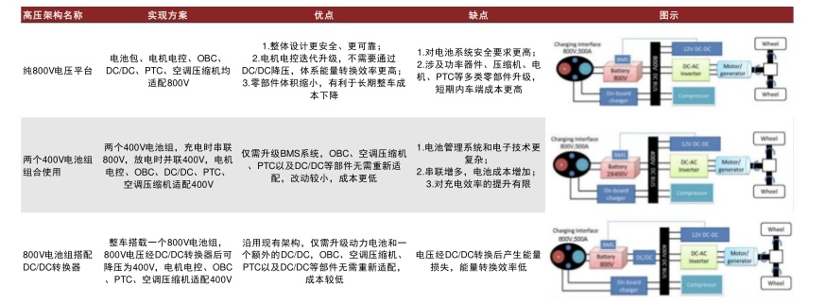

各车企加速布局800V高压快充，2023有望成为放量元年。自2019年保时捷Taycan全球首 次推出800V高电压电气架构以来，全球车企开始加速布局800V高压充电平台技术并发布相 关车型，以图抢占大功率快充新高地。 国内：主流车企加速布局高压快充车型，2023有望成为放量元年。2022年之前市场上 仅有广汽AIONVplus等几款800V车型上市，且受限于桩端功率，无法达到预期峰值充 电功率。比亚迪、长安阿维塔、小鹏、北汽极狐、长城、理想、极氪、岚图等国内主流 车企相继推出或计划推出800V高压平台以及搭载车型，快充性能基本可达到充电10min 续航增加200km以上，2023年有望成为高压快充车型放量元年。为配套高压快充车型推 广，小鹏、蔚来、理想、广汽埃安等车企也以自建超充桩的方式积极推进高压大功率直 流充电桩网络建设。 海外：头部车企在高压快充布局领先。2020年，现代发布E-GMP平台，随后推出包括 IONIQ5在内多款800V车型。2021年奥迪自研PPE平台面世，并推出A6etron等 800V高压快充车型。奔驰、宝马、大众等也分别推出800V高压电气平台，并公布 800V车型量产上市规划。

请仔细阅读在本报告尾部的重要法律声明

CIcC 中金公司

图表4：国内外车企加速布局高压快充

|  |  |  |  |  |  |  |
| --- | --- | --- | --- | --- | --- | --- |
| 车企品牌 | 布局形式 | 代表车型 | 首款车型量产时间 | 峰值电压 | 峰值充电功率 | 车型快充续航表现 |
| 国内 | | | | | | |
| 广汽埃安 | GEP2.0平台/超充桩 | AION V plus | 2021 | 1000V | 480kW | 充电5min续航200km |
| 比亚迪 | e平台3.0 | 海豹 | 2022 | 800V | 150kW | 充电5min续航150km |
| 长安阿维塔 | 华为AI闪充平台/超充桩 | 阿维塔11，12 | 2022 | 800V | 240kW | 充电10min续航200km |
| 小鹏 | X-EEA3.0高压架构/超充桩 | G9、G6 | 2022 | 800V | 400kW | 充电5min续航200km |
| 北汽极狐 | 华为AI闪充平台/超充桩 | 阿尔法S全新HI版 | 2022 | 800V | 187kW | 充电10min续航197km |
| 长城 | 800V高压充电技术 | 沙龙机甲龙 | 2022 | 800V | 480kW | 充电10min续航401km |
| 理想 | Whale和Shark平台/超充桩 | MEGA | 2023 | 800V | 500kW | 充电10min续航400km |
| 吉利极氮 | SEA浩瀚架构 | 极氮009，CS1E | 2023 | 800V | 360kW | 充电5min续航120km |
| 上汽智己 | 全域800V双碳化硅平台 | LS6 | 2023 | 875V | 396kW | 充电5min续航200km |
| 问界 | 华为DriveONE高压平台 | M9 | 2023 | 800V | / | / |
| 零跑 | 800V超高压电气平台 | B11 | 2023 | 800V | / | / |
| 哪吒 | 800V碳化硅高压电驱系统 | 哪吒S | 2023 | 800V | 240kW | 充电5min续航200km |
| 岚图 | ESSA架构/超充桩 | 追光 | 2023 | 800V | 230kW | 充电10min续航400km |
| 合创 | H-GEA平台 | V09 | 2023 | 800V | 380kV | 充电10min续航400km |
| 蔚来 | NT3平台/超充桩 | 阿尔卑斯 | 2024 | 800V | 500kW | / |
| 海外 | | | | | | |
| 保时捷 | PPE平台 | Taycan | 2019 | 800V | 270kW | 充电5min续航100km |
| 现代 | E-GMP平台 | IONIQ5 | 2021 | 800V | 225kW | 充电5min续航100km |
| 奥迪 | PPE平台 | A6 etron, Q6 etron | 2023 | 800V | 270kW | 充电10min续航300km |
| 特斯拉 | 高压电气架构/Megacharger | Semi, Cyberruck | 2023 | 1000V | 250kW | 充电15min续航250km |
| 奔驰 | 超充桩 MMA平台 | 全新EQA | 2024 | 800V | 350kW | / |
| 宝马 | NK平台 | / | 2025 | 800V | 350kW | / |

资料来源：公司官网，盖世汽车，汽车之家，中金公司研究部

# 高压快充技术驱动产业链升级

图表5：高压快充技术驱动产业链升级，我们预计细分市场空间有望扩容

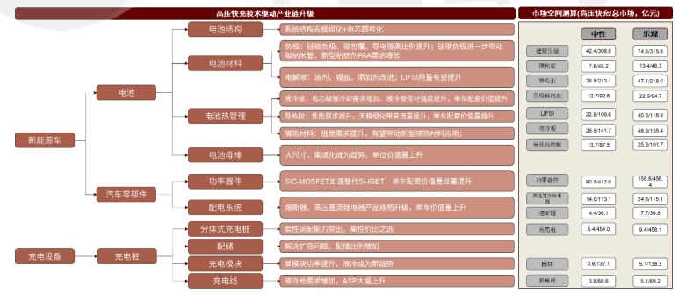

# 2.1电池：电芯倍率性提升、电池包结构趋向无模组化

资料来源：乘联会，Marklines，GGll，各细分赛道公司公告等，中金公司研究部；备注：充电桩测算仅考虑公共充电场景

目前主流的动力电池为容量型，充电倍率1-2C；高压快充下，动力电池需往功率型方向做调 整，将充电倍率提升到3C以上、涉及材料本征的改进；同时，由于快充带来更严苛的散热需 求，亦将带来电池结构的优化：

请仔细阅读在本报告尾部的重要法律声明

Cicc 中金公司

》电池性能：高压快充趋势下，电池的充放电倍率需从当前1-2C提升至3-5C，需要电池厂 对材料体系做相应的改进和调整，解决快充所带来的热效应、锂析出效应、机械效应等负 面问题，核心涉及到负极和电解液配方优化； ■电池结构：1）电芯结构上，相比400V平台、800V平台需要串联更多电芯，因此其对电芯 之间的一致性要求更高，圆柱电池相比方形电池在一致性方面具备天然优势，我们看好大圆 柱电池在高压快充领域的应用推广，大圆柱无极耳的设计亦带来倍率性能提升；2）电池包 结构方面，由于高压快充过程电流较大、发热量明显，需提升整包散热效率，而电芯级冷却 可通过增加散热面积提升散热性能、是解决高压快充过程散热问题的有效方案，如麒麟电池 包，通过电芯间水冷设计、散热面积较传统电池包方案扩大4倍；而要实现电芯级冷却，需 要打通电池包内部的结构屏障，我们认为会加速驱动整包设计向无模组化演进。 电池厂加速布局高倍率电芯，同时也推出相应的电池包解决方案。在高压快充趋势下，电池厂 亦加速布局高倍率电芯的开发，从电池厂披露的产品数据以及终端反馈看，宁德时代、欣旺达 在快充电池技术上处于行业较领先位置，充电过程平均可达到4C标准（部分电池厂仅在某一 区间达到4C)，其中欣旺达主要得益于在消费电池以及HEV电池领域的积累，产品属于功率 型、充放电倍率较高，目前已配套小鹏G9；而宁德时代麒麟电池超快充版本亦有望落地理想 MEGA。电池包结构方面，主要电池厂均推出了匹配高倍率电芯的系统解决方案，基本上具 备无模组的CTP设计。

图表6：各家电池厂高压快充技术进展（截至2023年8月11日）

|  |  |  |  |  |  |  |
| --- | --- | --- | --- | --- | --- | --- |
| 电池厂 | 快充电池名称 | 电芯结构 系统结构 充电电压 |  |  |  | 充电倍率性能描述 |
| 宁德时代 | 麒麟电池 | 方形 | CTP | 800V | 4C | 10分钟快充实现10-80%SOC |
| 亿纬锂能 | 大圆柱电池T系统 | 大圆柱 | CTP | 800V | 3-4C | 10-20分钟充电80% |
| 欣旺达 | 闪充电池 | 方形/圆柱 | CTP | 800V | 4C | 10分钟可从20%充至80%SOC |
| 中创新航 | One-Stop电池 | 方形 | CTP | 800V | 3-4C | 10-80%SOC≤20min |
|  | "顶流"电池 | 大圆柱 | CTP | 800V | 支持6C |  |
| 巨湾技研 | 凤凰电池 | 方形 | CTP | 800V | 最高8C | 6分钟充电0-80% SOC |
| 孚能科技 | s SPS电池 | 软包 | CTP | 800V | 2.4-5C |  |

资料来源：各公司官网，工信部，中金公司研究部

# 2.2电池材料：高压快充需负极、电解液材料体系改进

# 负极：高压快充有望带动负极材料体系升级

负极是提高电池倍率性能的关键环节。目前高压快充条件下石墨负极的应用存在一定瓶颈： 1）石墨层的各向异性以及层间距较窄使得锂离子只能在石墨层之间平行移动，降低了锂离子 的扩散系数；2）锂离子在嵌入石墨层的过程中是从边缘嵌入，扩散路径较长，表现出较差的 倍率性能；3）石墨层是由微弱的范德华力连接，在锂离子嵌入的过程中伴随着溶剂分子的嵌

1https://www.catl.com/news/7160.html

请仔细阅读在本报告尾部的重要法律声明

Cicc 中金公司

图表7：锂离子电池工作原理

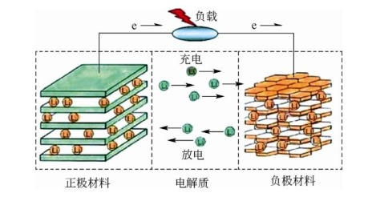

入，可能导致石墨层的剥落；4）石墨层的嵌锂电位和锂离子的沉积电位比较接近，充电速度 过快时，锂离子易在石墨表面析出、形成锂枝晶，可能会刺穿隔膜进而造成电池短路和严重的 安全隐患。因此，对传统石墨负极材料进行改性，通过掺硅、碳包覆、导电剂、粘结剂等新材 料的应用，能够提高锂离子的嵌入通道与扩散速度，从而提高负极的倍率性能。

图表8：充电过程锂离子在石墨负极材料层状结构中的 迁移路径

资料来源：孙方静等《锂离子电池快充石墨负极材料的研究进展及评价方法，孙 资料来源：能源学人《ESM综述：石墨负极的基本结构、最新进展与先进改性策 方静等》（2017），中金公司研究部 略》（2021)，中金公司研究部

# 硅基负极：快充有望推动硅基负极使用比例提升

硅基负极较石墨有更好的快充性能。1）硅材料理论能量密度可达4200mAh/g，相较于石墨 372mAh/g的克容量有明显优势；2）硅能从各方向提供锂离子嵌入和脱出的通道；3）硅基负 极对锂电位为0.3-0.4V，略高于石墨负极，缓解了负极析锂问题，安全性能更高。 硅基负极的主流技术路线有硅碳和硅氧两种。硅碳负极采用纳米硅和石墨材料混合；硅氧负极 采用氧化亚硅（SiOx）和石墨材料混合。硅氧因其膨胀小、循环稳定性好，当前产业化进度领 先于硅碳负极。 硅碳：硅碳负极比容量高，但体积膨胀较大、循环性能较差。目前硅碳负极结构包括核 壳结构（在硅核上包覆一层导电碳壳）、蛋黄壳结构（核、壳之间存有空隙，对硅体积 膨胀有包容作用）、多孔结构等。制备方法有水热法、机械球磨法（将硅源与碳源利用 球磨机进行球磨，完成后再用管式炉进行烧结、退火）、化学气相沉积法（利用合适的 化学气体或蒸汽在石墨微球复合材料表面反应沉积涂层或纳米材料的方法）等，目前以 机械球磨法为主。 硅氧：硅氧负极粒径小、循环和倍率性能好，但首效低、需要预锂化处理。硅氧负极通 过纳米硅粉和二氧化硅经研磨合成一氧化硅，形成硅氧负极材料前驱体，然后经粉碎、 分级、表面处理、烧结、筛分、除磁等工序制备。最新硅氧产品主要采用化学气象沉积 法（CVD）对硅源进行预处理，再使用乙炔和甲烷等包覆材料（碳源）。

请仔细阅读在本报告尾部的重要法律声明

Cicc 中金公司

图表9：硅碳、硅氧技术路线对比

|  |  |  |
| --- | --- | --- |
| 种类 | 优点 | 缺点 |
| 硅碳 | 克容量高 | 大批量生产性能优异的产品难度大 |
| 首次充放电效率高 | 循环性能和库伦效率有待提高 |
| 工艺相对成熟 | 电极膨胀率高 |
| 硅氧 | 可逆容量高，达1700-1800mAh/g，接近理论容量 | 首次库伦效率低（71.4%） |
| 循环性能和倍率性能相对好 | 需要预锂化处理 |

资料来源：粉体网，中金公司研究部

硅基负极目前存在体积膨胀、首效差、导电性差等问题，限制其大规模应用。1）充电过程中 硅体积膨胀高达200-320%，产生应力破坏电极结构，导致循环差。2）首效低，锂离子电池 充电过程中，有机电解液会在负极表面分解，形成SEI（固体电解质相界面）膜，不可逆地消 耗电池中来自正极的锂离子，降低了锂离子电池容量和能量密度，硅材料的首次充电不可逆循 环损耗最高达到30%（石墨为5-10%）。3）导电性差，硅是半导体，存在较低的电导率（10 5-10-3S·cm-1)；且在脱嵌锂过程中随着较大的体积膨胀收缩，颗粒之间接触变差，内阻增 大。因此硅基负极的应用会拉动粘结剂、导电剂等材料的需求提升。

注：硅的三种失效机理：a）颗粒破碎；b）电极坍塌；c）SEI膜破坏-重组 资料来源：Wu Hui《Designing nanostructured Si anodes for high energy lithium ion batteries》（2015)，中金公司研究部

# 碳包覆：快充有望提升负极包覆材料添加比例

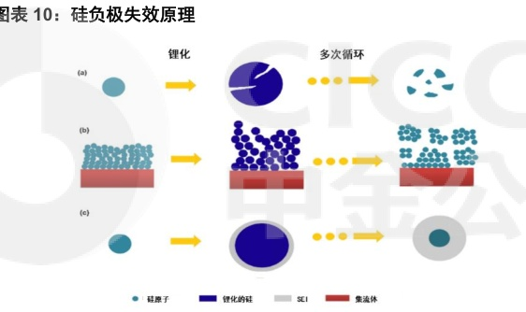

沥青包覆能够提高石墨材料电导率、改善电池循环稳定性。1）沥青包覆能够有效抑制SEI膜 的生成，防止溶剂共插入导致容量下降；2）表面包覆材料能对石墨的体积膨胀起制约和缓冲 作用，增加循环的稳定性；3）沥青高温裂解炭化后变成的小颗粒能紧密堆积在石墨负极大颗 粒缝隙间，提高材料振实密度。 快充趋势下碳包覆材料需求提升，行业壁垒在于生产工艺know-how。1）当石墨负极和硅基 负极中沥青包覆材料的添加比例分别为8-10%、12-16%左右，随着快充成为市场主流趋势和 硅基负极渗透率提升，我们认为碳包覆材料的添加比例有望进一步提升。2）沥青包覆材料经 过焦油的蒸馏、聚合、空气氧化、二次蒸馏和二次聚合生产，按软化点和结焦值等关键指标可 划分为高温、中温、低温负极包覆材料，其中高温负极包覆材料效果最好，过滤、气体交融等 技术壁垒高，我们认为具备和新工艺环节技术积累的头部厂商有望增强核心竞争力。

请仔细阅读在本报告尾部的重要法律声明

CIcC 中金公司

图表11：石油沥青包覆人造石墨的制备过程

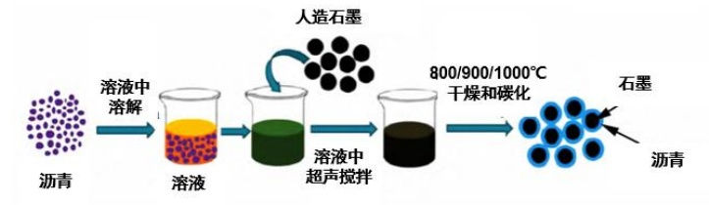

资料来源：刘梦璇等《沥青在锂离子电池负极材料中的应用研究进展》（2022)，中金公司研究部

# 硬碳：与石墨掺杂提升倍率性能

硬碳材料结构稳定，具有各向同性结构特征，层间距较石墨更大，充放电过程中锂离子的迁移 速度更快，具有良好的倍率性能。硬碳可通过表面包覆或与石墨混合提高石墨类材料快充性 能，目前产业中以混合负极为主流。

图表12：石墨、硬碳性能对比

|  |  |  |  |  |  |  |  |  |  |  |  |
| --- | --- | --- | --- | --- | --- | --- | --- | --- | --- | --- | --- |
| 原料 |  | 炭化温度 (°℃) | 层间距(nm) | 材料密度 (g/cm-3) | 电极密度 (g/cm-3) | 电极压实 的难易度 | 比能量 | 电极膨 胀率 | 循环耐久能 性 | 能否使用能量再 PC | 生性能 |
| 硬碳 | 沥青、高分 子、植物 | 1000-1500 | 0.37-0.38 | 1.5-1.6 | 0.9-1.0 | 困难 | 低-中 | 小 | 高 | 可 | 高 |
| 软碳 | 沥青、高分 子 | 1000-2000 | 0.34-0.35 | 2 | 1.2-1.3 | 困难 | 中 | 一般 | 高温时性能 有所下降 | 可 | 高 |
| 石墨 | 沥青、天然 石墨 | 2500-3000 | 0.335-0.34 | 2.2 | 1.5-1.8 | 容易 | 高 | 大 | 中 | 不可 | 低 |
| 资料来源：CNKI，中金公司研究部 |  |  |  |  |  |  |  |  |  |  |  |

石墨表面包覆硬碳：1）提高石墨材料倍率性能。实验证明²，在相同电流密度下，未包 覆石墨的放电比容量低于包覆石墨的放电比容量；2）减少电极极化。包覆石墨的电荷 传质阻抗比未包覆石墨的小，降低了界面电化学反应的电荷迁移阻抗；3）增大锂离子 扩散速率。实验证明，锂离子在包覆的石墨电极中比未包覆的石墨电极的扩散速度大一 个数量级。 硬碳与石墨混合：通过石墨/硬碳活性材料的均匀混合能够优化快充循环性能。实验证 明50/50的石墨/硬碳混合比具有最佳性能，混合材料因为负极析锂现象减少，容量衰 减减少。负极析锂现象减少主要是因为混合材料能够优化电流密度分布的均匀性。硬碳 比石墨有更高电压，混合负极中石墨与硬碳相互作用，硬碳颗粒的优先锂化及其较高的 倍率性能降低了石墨颗粒上的电流负载，降低了析锂风险；伴随继续充电，石墨颗粒逐 渐锂化，增加混合负极总可用容量。 硬碳作为钠电负极材料亦有良好前景。现有的主流负极材料石墨储钠能力差；而硬碳材料有结 构多样、导电性良好、储钠容量高、嵌钠后体积形变小、环境友好和低氧化还原电位等优点， 是极具应用前景的钠离子电池负极材料。

2吴敏昌等《硬碳包覆人造石墨作为锂离子电池负极材料的快充性能评价》(2017)

请仔细阅读在本报告尾部的重要法律声明

11

Cicc 中金公司

图表13：不同类型导电剂性能对比

# 导电剂：导电炭黑国产替代加速，碳纳米管渗透率不断提升

国内导电剂以导电炭黑为主，硅基负极产业化助推碳纳米管渗透率提升。目前导电剂分为超导 炭黑（乙炔黑、SuperP)、特导炭黑（科琴黑）、导电石墨等颗粒状导电剂，以及碳纳米管、 纳米碳纤维等纤维状导电剂和石墨烯面状导电剂。传统导电剂（导电石墨、导电炭黑）与负极 活性物质之间点对点接触，分散性强、成本低；而新型导电剂碳纳米管是一种由单层或多层的 石墨烯层围绕中心轴按一定的螺旋角卷曲而成一维量子材料，与活性物质之间线对点接触，容 易形成导电网络结构，具有更好的导电性和结构稳定性，碳纳米管可以缓解硅材料充放电过 程中由于膨胀造成的结构缩，我们认为硅基负极产业化有望助推碳纳米管渗透率提升。

■导电炭黑国产替代加速：2020年以前传统石墨以及炭黑导电剂市场几乎被产能规模 大、具有先发优势的法国益瑞石、美国卡博特垄断，国内企业布局较慢。2021年新能 源车下游市场需求快速释放，全球导电炭黑供需紧张，为国内企业提供国产替代的黄金 机遇期，国内企业在逐步实现技术突破之后、国产化率不断提升。 硅基负极快速渗透带动单壁碳纳米管需求提升：碳纳米管根据石墨烯层数差异可以分 为单壁碳纳米管和多壁碳纳米管。单壁碳纳米管是最适合硅基负极的导电剂，主要由 于：1）导电性好：单壁碳纳米管的一维结构更易搭建有效导电网络，弥补硅基负极导 电性差的问题；2）机械性能强：单壁碳纳米弹性强度高，在硅基材料体积膨胀时紧密 连结材料颗粒，减少活性物质脱落，提高负极材料结构稳定。碳纳米管主要制备方法为 气相沉积法，技术壁垒高、客户认证周期长。

|  |  |  |  |
| --- | --- | --- | --- |
| 导电剂种类 | | 优点 | 缺点 |
| 碳纳米管导电剂 | | 导电性能优异，添加量小，提升电池能量密度，提 升电池循环寿命性能 | 需要预分散，价格较高 |
| 炭黑类 | SP | 价格便宜，经济性高 | 导电性能相对较差，添加量大，降低正极活性物质 占比，全依赖进口 |
| 科琴黑 | 添加量较小，适用于高倍率、高容量型锂电池 | 价格贵，分散难、全依赖进口 |
| 乙炔黑 | 吸液性较好，有助提升循环寿命 | 价格较贵，影响极片压实性能，主要依赖进口 |
| 导电石墨类导电剂 | | 颗粒度较大，有利于提升极片压实性能 | 添加量较大，主要依赖进口 |
| 气相生长碳纤维 | | 导电性优异 | 分散困难、价格高、全依赖进口 |
| 石墨烯导电剂 | | 导电性优异，比表面积大，可提升极片压实性能 | 分散性能较差，需要复合使用，使用相对局限（主要 用于磷酸铁理电池） |

资料来源：天奈科技招股书，中金公司研究部

# 粘结剂：硅基负极带动新型粘结剂PAA渗透率提升

现有粘结剂将难以满足硅基负极要求，新型粘结剂PAA迎来发展机遇。负极材料需要粘结剂 将其与集流体连结，目前石墨负极粘结剂的主流方案是将羧甲基纤维素（CMC）与丁苯橡胶 （SBR）进行复合，CMC包覆于石墨表面，SBR颗粒状分布于石墨负极之间，能够充分发挥

请仔细阅读在本报告尾部的重要法律声明

12

CIcc 中金公司

SBR的良好弹性以及CMC的良好分散效果。然而传统CMC+SBR体系黏附力有限，硅基负 极易膨胀的特性使得新型粘结剂PAA迎来发展机遇：1）PAA黏附力强：侧链因含有较多羧基 官能团可以与活性材料表现的羟基产生氢键，将负极活性物质与集流体连结；2）PAA通过与 硅形成类似SEI膜的包覆层能够提高硅基负极循环性能。

# 图表14：PAA与负极活性材料间粘结的作用机理

图表15：PAA粘结剂能够更好地限制活性材料体积膨 胀问题

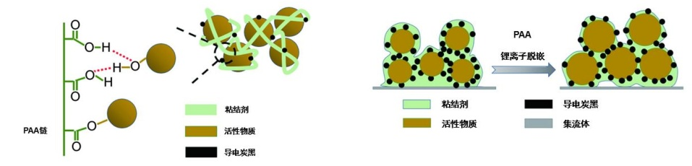

图表16：不同负极粘结剂性能对比

|  |  |  |
| --- | --- | --- |
|  | | PAA |
| 适用场景 | CMC+SBR 石墨负极 | 石墨/硅基负极 |
| 分散体系 | 水性 | 水性 |
| 优势 | 中组合效果好；加工性能好；成本低 | SBR良好弹性和CMC良好分散效果，在石墨粘结力强，添加量少；有效缓解硅基材料 体积膨胀 |
| 劣势 | 粘结力较弱，添加量大 | 柔性较差；对环境酸碱度要求高 |

资料来源：GGIl，中金公司研究部

粘结剂国产化替代加速进行。国内厂商多年占据CMC及SBR粘结剂市场主要地位，2021年 美国、日本以及欧洲企业占据超过90%的市场份额，主要厂商包括美国雅诗兰（CMC）、荷兰 诺力昂（CMC）、德国巴斯夫（SBR）、日本瑞翁株式会社（SBR）、A&L株式会社（SBR)、 JSR株式会社（SBR）及大赛璐（CMC）等；国内粘结剂企业起步较晚，但近年来技术积累 带来产品性能不断优化，同事配套原材料和设备不断提升，逐步实现国产替代，国内主要企业 包括茵地乐（SBR)、深圳研一（SBR）、晶瑞电材（CMC+SBR)、松柏化工（CMC+SBR）、 金邦电源（CMC+SBR）和重庆力宏（CMC）等。此外，PAA方面，国内技术迭代较快，主 要企业有茵地乐（璞泰来控股）、深圳研一、蓝海黑石、回天新材等。

# 电解液：高压快充带来新型溶剂、锂盐、添加剂应用机遇，LIFSI用量有望

通过多种溶剂、锂盐和添加剂来降低锂离子的溶剂化/去溶剂化活化能、同时形成稳定的 SEI/CEI膜是提升电解液快充性能的主要方向。在锂电池充电过程中，离子传输与电解液相关

请仔细阅读在本报告尾部的重要法律声明

13

CIcc 中金公司

的过程主要包括：1）锂离子溶剂化；2）溶剂化锂离子在电解液的体相中扩散；3）溶剂化Li+ 在SEI膜处去溶剂化；4）锂离子穿过SEI膜；5）在SEI-石墨界面上的电荷转移。通常，锂 离子在液态电解质中的扩散系数比固体电极中的扩散系数高几个数量级，因此溶剂化Li+离子 在SEI膜处的去溶剂化、去溶剂化离子在SEI膜中的传输，是决定锂电池快充性能的重要因 素。大多数情况下，提高电解质的离子电导率有利于降低Li+离子的溶剂化和去溶剂化活化 能，进而提升充电效率。

图表17：充电（a）和放电（b）过程中锂离子转移示意图

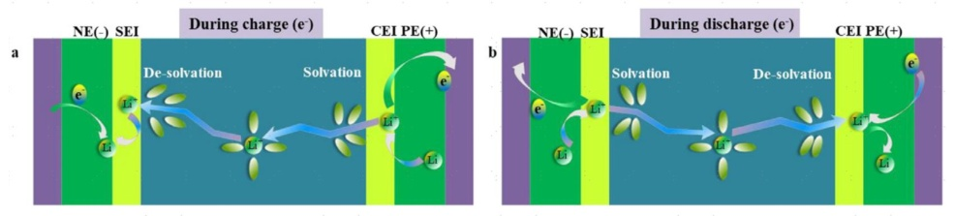

资料来源：Dan Zhang《Research progress on electrolytes forfast-charging lithium-ion batteries》(2023)，中金公司研究部

图表18：乙酸甲酯（MA）、EC、DMC等溶剂电导率、黏度性能对比

溶剂：添加共溶剂提升电导率。最常见有效的改性方法为加入低黏度的共溶剂以提升电解 液体系的电导率，如丙腈（PN)、乙酸甲酯（MA）、丙酸甲酯（MP）、甲酸甲酯（MF）， 同时MA/MF等羧酸酯溶剂与锂的键长要大于碳酸酯，说明其更容易去溶剂化，去溶剂化 活化能更低。但这些共溶剂不利于去形成致密均匀的低阻抗SEI，极大地限制了电池的倍 率能力，需通过添加适宜的添加剂组合进行抑制。

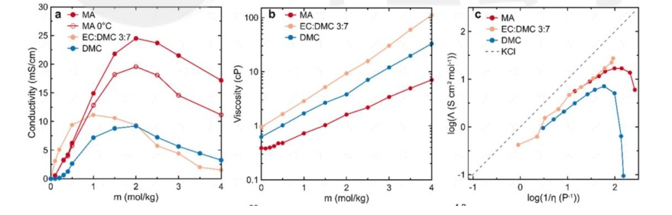

# 锂盐：采用高浓度锂盐、替换新型锂盐：

高浓度锂盐：高浓电解液（HCE，highlyconcentratedelectrolyte）可提升电池倍率性能，但 未缓解其普遍具有的高粘度和隔膜润湿性差等问题，局部高浓度电解液（LHCE）成为了一个 关键的突破口，其在HCE基础上加入了低极性的溶剂进行“稀释”，使得LHCEs体系在保持 HCEs独特溶剂化结构的基础上同时具备低粘度和良好的浸润性。但高浓度锂盐较高成本制约 其商业化进程。

请仔细阅读在本报告尾部的重要法律声明

14

CIcc 中金公司

LIFSI锂盐替代：LIFSI相比传统的LiPF6具有更高的电导率和更低的粘度，同时提升SEI膜 的热稳定性，但其目前也面临成本更高、高浓度下铝箔腐蚀等问题，尚未替代LiPF6成为主 盐。

图表19：高浓LIFSI/AN电解液倍率性能更优

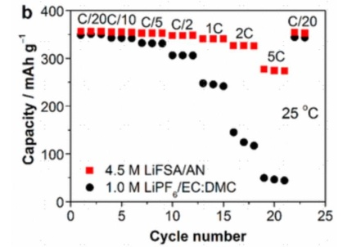

添加剂：通过添加剂的改善SEI膜性能，从而构建有利于Li转移的SEI膜：

含硫添加剂：通常用于改善石墨的性能。DTD因具有比EC更高的还原电位和SEI膜的成膜 能力而用于抑制溶剂分子的嵌入和石墨层的脱落，其余含硫添加剂如PS（1,3-丙烷磺酸内 酯）、PES（1,3-丙烯基内酯）也可作为SEI成膜剂，促进在第一次循环过程中产生均匀稳定 的SEI，能稳定高电压下正极循环性能也能提高石墨负极的稳定性。 含氟添加剂：适合在石墨负极上形成SEI膜。FEC（氟代碳酸乙烯酯）具有高于EC的还原电 位，可提高SEI膜的密度、坚固性和电化学稳定性。 含磷添加剂：增强石墨电极的快速充电性能。一种典型的添加剂是TMSP（三（三甲基硅烷） 磷酸酯)，可生成稳定的SEI膜，有助于更好的循环稳定性和更高的库仑效率。此外，一些含 磷/磷的锂盐如LiBOB、LiDFOB、LiBODFP、LiPO2F2也作为添加剂，通过调整SEI层来促 进石墨负极的性能，同时LIODFB、LIBOB又可在含LIFSI电解液中降低铝箔腐蚀现象的发生 （添加剂会在铝箔表面分解并形成保护膜）。

请仔细阅读在本报告尾部的重要法律声明

15

Cicc 中金公司

图表21：含有DTD（A）和FEC（B）的SEI膜

图表22：含有TMSI（D）和LiDFBOP（F）的SEI膜

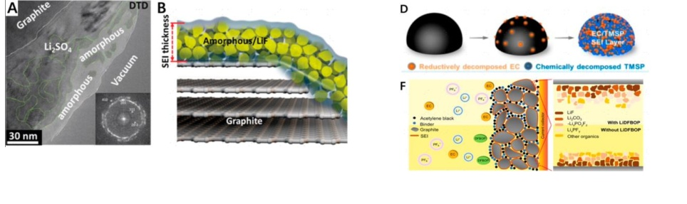

资料来源：Hao Zhang《ElectrolyteOptimization for GraphiteAnodes towardFast 资料来源：HaoZhang《Electrolyte Optimization for Graphite Anodes toward Fast Charging》（2023)，中金公司研究部 Charging》(2023)，中金公司研究部

液冷为动力电池主流冷却技术，液冷板为核心零部件。电池冷却技术按照冷却媒介可分为空气 冷却、液体冷却和相变冷却三类，液冷由于比热容大、换热系数高等优势成为动力电池主流冷 却技术。液冷系统零部件包括电池冷却器、电子膨胀阀、电子水泵、电池阀、液冷板等。液冷 板通过冷却液在液冷通道中的循环流动传递走多余热量实现冷却功能，是液冷系统的关键部 件，其技术核心在于：1）散热功率大，能快速导出电池包的多余热量；2）密封性好，避免冷 却液泄漏，多采用钎焊工艺；3）冷却回路设计精准，保障电芯单体温度均匀性；4）重量轻， 通常为铝制材料。 电芯级液冷板布局散热效果更佳。液冷板按照布局方式可划分为模组级液冷板和电芯级液冷 板。其中模组级是将液冷板整体作用于一个或多个电池模组上，目前主流布局在电池包底部， 典型代表如大众MEB、奥迪、通用、奔驰等车型；这种方案冷却结构设计简单，成本低，但 散热效果及单体温度均匀性一般。而电芯级是将液冷板设置于电芯之间，作用于电芯侧面，如 特斯拉全系采用蛇形管的液冷板设计，作用于圆柱电芯侧面；这种方案散热效果较好，且有利 于保障单体温度均匀性，但冷却结构设计较复杂、成本偏高。

请仔细阅读在本报告尾部的重要法律声明

16

CIcC 中金公司

图表23：模组级液冷板与电芯级液冷板对比

|  |  |  |
| --- | --- | --- |
|  | 模组级液冷板 | 电芯级液冷板 |
| 作用方式 | 局是设置在电池包底部，作用于电池模组底部。 | 液冷板作为整体作用于一个或多个电池模组上，目前主流布将液冷板设置在电芯之间，如特斯拉全系采用的蛇形管液冷 板设计，作用于圆柱电芯侧面 |
| 优点 | 结构设计简单，成本低 | 散热效果较好，有利于保障单体温度均匀性 |
| 缺点 | 散热效果和单体温度均匀性一般 | 结构复杂，成本偏高 |
| 代表车型 | 奥迪Q7PHEV、宝马i3、奔驰SmartGen3等 | 特斯拉全系、沃尔沃XC90、通用Volt等 Tesla patent cooling tube 18650 batteryce |
| 图示 |  | 8008000 00000000000000 1 Model S battery module (16 total) Glycol |

资料来源：动力电池技术，大众官网，特斯拉官网，中金公司研究部

高压快充带来散热需求增加，驱动液冷板配套价值量提升。高压快充下高倍率电池发热量大幅 增加，带来散热需求的提升，也对液冷板的冷却效率提出了更高的要求。传统“电芯-模组-电 池包”三层结构下，隔热和散热设计分离，隔热垫放置在电芯之间而液冷板放置在电池模组底 部。高压快充要求散热面积提升，增加了对电芯层级的散热需求，而电芯级冷却的实施需要结 合无模组化电池包设计。以宁德时代采用CTP3.0技术的麒麟电池为例，其将电池包中的横纵 梁、液冷板和隔热垫集成于多功能弹性夹层中并放置于电芯之间，实现了支撑、冷却、隔热、 缓冲功能的四合一，使换热面积扩大了4倍，大大提升了冷却效率并有利于高压快充的实现， 其10%-80%SOC的充电时长达到10min。因此，高压快充驱动了液冷板量价齐升，单车配套 价值量大幅增加，由原来不到1000元有望增至1500-2000元。一方面，液冷板用量将会得到 大幅提升，除了电池底部放置液冷板之外，电芯之间也会放置立式液冷板；另一方面，由于液 冷板部分需充当横纵梁承担结构支持等功能，结构强度的提升使价值量增加，也带动了上游铝 型材需求的增加。

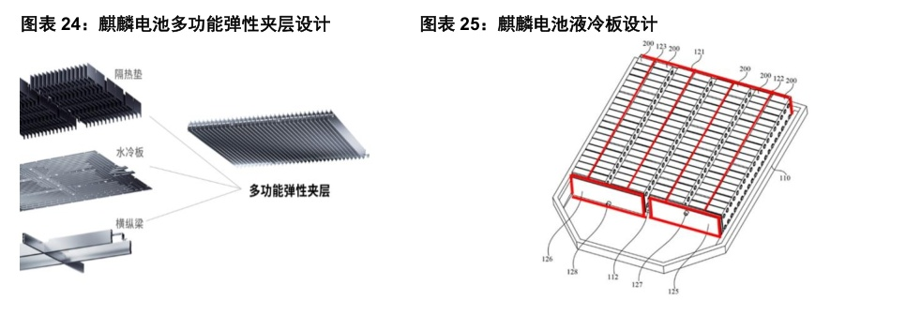

注：专利公开号为CN216648494U，图中标红位置为加强体结构，水冷功能集成于加强体之中 资料来源：国家知识产权局，中金公司研究部

请仔细阅读在本报告尾部的重要法律声明

17

CIcC 中金公司

# 导热胶：性能和用量提升，需同时兼顾导热和粘粘功能

胶粘剂的用量及性能要求（导热&粘粘）有望提高。胶粘剂在电池包中的主要功能为：1）结 构粘接，连接固定电芯与PACK壳体，2）热管理，充当液冷板和动力电池模组或电芯之间的 传热媒介。我们认为CTP设计有望带动导热材料单车用量及性能要求的进一步提高，CTP结 构在省却模组部件的同时，需要使用大量胶粘剂来连接固定电芯，与此同时电池体积能量密度 的提高带来放热量的增高，对导热填料的性能指标也提出了更高的要求。

胶粘剂：动力电池用胶多为聚氨酯胶，目前高端市场仍由陶氏、汉高、巴斯夫等外资企业 主导，核心壁垒在于配方研发及下游客户多层认证。近年来，国内厂商加快推进动力电池 用胶的进口替代，其中德邦科技已在宁德时代获得较高供货份额，并在比亚迪实现小批量 供货；回天新材已在宁德时代导入多项产品，与亿纬锂能、远景动力等动力电池客户实现 供货，与小鹏、合众、蔚来等多家造车新势力实现合作；高盟新材已经取得几家头部动力 电池厂家的认证；集泰股份与比亚迪、山西大运、山东鸿日等达成合作并批量供货。 ■导热填料：高端的导热用球形氧化铝主要由日本电气化学和日本昭和电工等国外企业供 应。近年来，国内领先厂商如壹石通、百图新材、联瑞新材逐步掌握高端球形氧化铝的核 心生产技术、并积极配置产能。通过对比，壹石通的导热用球形氧化铝产品在纯度、比表 面积、电导率等指标方面均处于行业领先水平，具备性能和差异化优势，目前主要供应比 亚迪刀片电池，并积极与头部锂电池企业上游导热材料供应商对接。

图表26：国产厂商动力电池用胶业务进展（截至2023年5月）

|  |  |  |
| --- | --- | --- |
|  |  | 动力电池用胶业务情况 |
| 德邦科技 |  | 双组份聚氨酯结构胶等动力电池封装材料已逐步放量，在宁德时代获得较高的供货份额，在比亚迪实现小批量供货，已通过中 航锂电、国轩高科、蜂巢能源等企业验证测试。公司IPO募投的8800吨电池封装材料已经建成投产，受下游旺盛需求推动，公 司公告拟新增建设2万吨电池封装材料，计划2023年底建成投产 |
|  | 回天新材 | 公司加快推进负极胶、结构胶等产品导入与上量，2022年公司在宁德时代导入产品10余项，与亿纬锂能、远景动力、国轩高科 、蜂巢能源、欣旺达等动力电池头部客户均实现供货，与小鹏、合众、蔚来等多家造车新势力客户实现合作，乘用车业务在比 亚迪、日产、奇瑞、一汽红旗、长安、福特等主流车企加速突破 |
|  | 高盟新材 | 针对动力电池推出聚氨酯结构胶、聚氨酯导热结构胶、聚氨酯导热灌封胶、IPN多元结构胶等多元产品组合，目前已经取得几家 头部动力电池厂家的认证，公司预计2023年会实现一定规模的收入 |
|  | 集泰股份 | 目前具备适用于新能源汽车三电系统的导热凝胶、阻燃灌封胶、粘接密封胶等一系列成熟产品，已与比亚迪、山西大运、山东 鸿日等达成合作并批量供货，计划募投2万吨吨新能源密封胶的电子胶产能 |
|  | 资料来源：各公司公告，中金公司研究部 |  |

图表27：壹石通导热用球形氧化铝产品与国内可比公司的对比

|  |  |  |  |  |  |  |  |  |
| --- | --- | --- | --- | --- | --- | --- | --- | --- |
| 公司名称 | 纯度 | 比表面积（m/g） | 电导率 (us/cm) | PH (%) | 真密度 (g/cm3) | 球化率 (%) | 粒度分布 (μm) | 产品主要应 用领域 |
| 指标说明 | 纯度越高，性 能越好 | 比表面积越小，产品表 面约光滑，加入体系后 粘度越低，越好 | 电导率越 低，电绝缘 性越高 | 酸碱性指 标，中性较 好 | 越高，代表产品 越致密，导热性 能越好 | 品起 越高，流动 性越好，可 填充量越大 | 粒度分布越 集中越好 |  |
| 壹石通 | >99.9% | 0.03-1.42 | 2.39-7.81 | 5.50-7.91 | 3.64-3.81 | 95.00-96.80 | D50:0.81- 121.64 | 新能源车及 锂电池制造 |
| 百图新材 | >99.8% | 0.06-1.69 | 4.05-8.15 | 7.35-7.90 | 3.71-3.89 | 95.00-98.00 | D50:1.08- 122.98 | / |
| 联瑞新材 | >99.0% | / |  | / | 3.7 | / | D50:2-50 | 电子材料 |
| 对比结果 | 壹石通领先 | 壹石通领先 | 壹石通领先 | 基本相当 | 基本相当 | 基本相当 | 基本相当 | 各自形成稳 定的客户群 |

资料来源：公司公告，公司官网，中金公司研究部

请仔细阅读在本报告尾部的重要法律声明

18

CIcC 中金公司

# 隔热材料：阻燃需求提升，有望驱动新型隔热材料应用

电池隔热阻燃的安全需求日益突出。隔热材料在电芯中起到两方面的重要作用：1）有效减少 电芯磨损，起到缓冲保护作用；2）在电芯热失控时，能够及时阻隔热量，抑制热扩散，延缓 事故发生，增加逃生时间。除电芯外，隔热材料也可用于顶板/侧板，起到防火和抗冲击的作 用。假设用于电芯的隔热材料用量为7.5kg/车，用于电池组顶板/侧板的隔热材料用量为2.5kg/ 车，隔热材料单价为100元/kg，根据我们的测算，全球动力电池隔热材料市场空间将于2025 年达到240亿元，2022-2025CAGR约为34%。

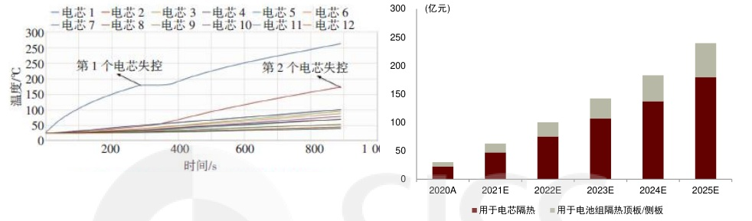

资料来源：焦红星《电池热失控防护方案仿真分析》2021，中金公司研究部

资料来源：GGII，CIAPS，中金公司研究部

隔热材料技术路线多元，各有千秋。

气凝胶：导热优势突出，但高温应用受限。SiO2气凝胶隔热片较普通隔热泡棉导热系数 更低，只需1/5-1/3的厚度即可达到相同的隔热效果，为动力电池节省更多空间，并且保 温效果更佳。然而SiO2气凝胶在高温下气凝胶孔结构容易发生塌，材料趋于致密，导 致高温环境下热导率增幅较大，耐热温度仅为800°℃，有氧环境下长期使用温度不超过 650℃，限制了SiO2气凝胶在高温领域的应用。早期我国高端气凝胶主要依赖进口，近 几年随着埃力生、纳诺科技等多家厂商填补了国内空白，已基本完成了进口替代。 云母板：耐高温与绝缘性能突出，但贴合度较差。相对于一般绝缘材料，硬质云母板具有 优异的耐高温、绝缘性能，在温度500-1000°℃的使用环境下，击穿电压仍保持 15kV/mm；化学性质稳定，耐酸碱、耐老化性能优异；同时不含有毒有害成分，高温下不 产生有毒气体。但硬质云母板的劣势在于，其密度较大，并且是刚性材料不易变形，很难 做到与电池的充分贴合。 陶瓷化硅橡胶：阻燃效果及力学性能突出，产业化应用尚少。相较于其他有机聚合物，陶 瓷化硅橡胶具备耐热性好、热释放速率低、几乎无燃烧低落物、成瓷保障结构完整等优 点。目前陶瓷化硅橡胶在动力电池领域的产业化应用尚少，主要由壹石通等企业推动。壹 石通的陶瓷化硅橡胶已顺利导入汽车领域，用于灭火毯和锂电池组（PACK）隔热泡棉。

请仔细阅读在本报告尾部的重要法律声明

19

CIcC 中金公司

图表30：几种电池隔热材料的对比

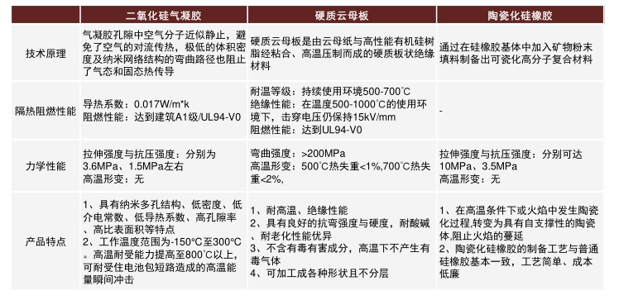

资料来源：纳偌科技官网，浙江荣泰官网，南京玻纤院，中金公司研究部

# 2.4零部件：高压快充驱动零部件升级迭代，ASP显著提升

800V高压快充对功率器件耐压需求大幅提升，SiC-MOSFET相较Si-IGBT更具优势。功率器 件主要应用于电动汽车的电驱系统、空调系统、车载充电机（OBC）、车载DC/DC变换器以 及高压配电盒（PDU）等核心电控领域。电动汽车电机控制器在工作过程中会在直流母线电压 基础上产生电压浮动，因此在450V直流母线电压下，功率器件承受的最大电压应在650V左 右；若直流母线电压提升到800V以上，对应的功率器件耐压水平则需提高至1200V左右。目 前400V平台车型一般采用Si-IGBT器件，而当电压平台升级到800V时，之前用于400V的 Si-IGBT将不再适用，需替换为耐高压的Si-IGBT或升级至SiC-MOSFET。相较于Si-IGBT， SiC-MOSFET由于其材料和器件结构特性，具备耐高压、低损耗、高频率等显著优势，我们 认为有望在800V高压快充车型中成为主流。

# SiC-MOSFET相较Si-IGBT可同时具备耐高压、低损耗和高频三大优势，在800V高压

下性能优势更明显。SiC材料击穿电场强度是Si的十余倍，使得SiC器件耐高压特性显著 高于同等Si器件。SiC材料的禁带宽度是Si的3倍，使得SiC-MOSFET泄漏电流较Si- IGBT大幅减少，降低导电损耗。同时，SiC-MOSFET属于单极器件，不存在拖尾电流， 且较高的载流子迁移率减少了开关时间，开关损耗因此得以降低。此外，MOSFET自身相 较于IGBT也具备高频优势。对比之下，SiC器件在高压下性能更好。根据ST的数据，在 纯800V高压系统下，1200V的SiC-MOSFET较Si-IGBT总损耗更低，在常用的25%负 载下，SiC-MOSFET损耗最多低于Si-IGBT约80%；在100%负载下，SiC-MOSFET损 耗最多低于Si-IGBT约60%。同时，在400V电压平台下，SiC-MOSFET能够比Si-IGBT 器件拥有2-4%的效率提升；而在800V电压平台下其提升幅度则可增大至3.5-8%。 SiC-MOSFET有助于电动汽车实现轻量化。SiC较Si拥有更高热导率，散热容易且极限 工作温度更高，可有效降低汽车系统中散热器的体积和成本。同时，SiC材料较高的载流 子迁移率使其能够提供更高电流密度，在相同功率等级中，SiC功率模块的体积显著小于 Si基模块，进一步助力电动汽车实现轻量化。据Wolfspeed研究显示，相同规格的SiC-

请仔细阅读在本报告尾部的重要法律声明

20

CIcc 中金公司

图表31：Si与SiC材料功率器件应用对比

MOSFET与Si-MOSFET相比，其尺寸可大幅减少至原来的1/10。此外，由于SiC材料 具备更高的功率密度，所以同等功率下，SiC器件的体积可以缩小至1/2甚至更低；且由 于SiC-MOSFET的高频特性，SiC的应用能够显著减少电容、电感等被动元件的应用，简 化周边电路设计。

图表32：SiC的器件特性有助于电动汽车实现轻量化

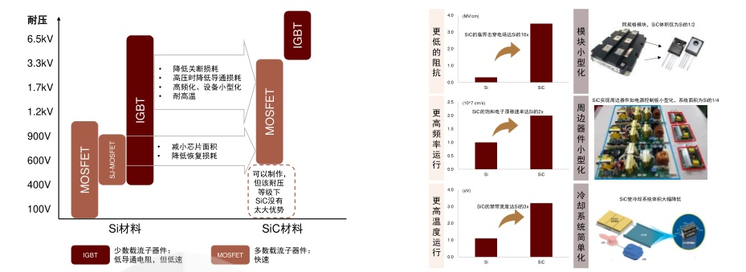

资料来源：ROHM《SiC功率器件·模块应用笔记》（2021)，中金公司研究部 资料来源：ROHM官网，ST官网，英飞凌官网，中金公司研究部

SiC-MOSFET的替代驱动功率器件单车配套价值量显著提升。在Si-IGBT方案下，功率器件 单车价值量约1500元。单个电机控制器价值量约3000元，其中原材料成本占比约85%，Si- IGBT功率模块占原材料成本比约44%，折算价值量约1,050元。小三电合计单车价值量约 2500-3000元，其中Si-IGBT功率模块价值量约350元。此外，空调系统变频器、控制器中所 用IGBT模块均价约100元。在SiC-MOSFET方案下，功率器件单车价值量将提升至4500 元。目前SiC功率模块的成本约为Si功率模块的3倍。全系800V架构车型中，电机控制 器、小三电、空调的工作电压均升级至800V。不考虑SiC器件应用后带来的散热系统降本、 降低功耗带来的潜在电池降本等因素，若将上述部件中Si-IGBT功率模块全部更换为SiC- MOSFET模块，则功率器件单车价值量将提升至4500元。

图表33：电机控制器成本构成（Si-IGBT）（2022年）

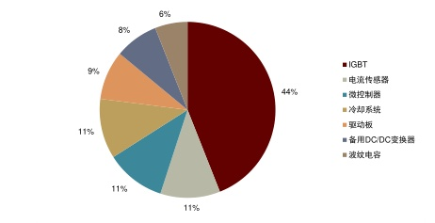

资料来源：华经产业研究院，中金公司研究部

图表34：Si与SiC功率器件整车成本测算对比

|  |  |  |
| --- | --- | --- |
| 单车配套价值量 （元） | Si-IGBT SiC-MOSFET | 增量 |
| 电控 1,050 | 3,150 | 2,100 |
| 小三电（OBC、 350 DC/DC、PDU) | 1,050 | 700 |
| 空调 100 | 300 | 200 |
| 合计 1,500 | 4,500 | 3,000 |

资料来源：英搏尔公司公告，比亚迪半导公司公告，中金公司研究部

请仔细阅读在本报告尾部的重要法律声明

21

CIcC 中金公司

# 配电系统：高压快充驱动熔断器、高压直流继电器产品规格升级

配电系统的核心是熔断器+高压直流继电器，对整车高压回路进行控制和电路保护。800V高压 快充下，高压回路中电压、电流提升，尤其是主回路及快充回路，额定电流或将提升至300A 以上（400V平台约200A左右），短路电流、冲击电流亦将更严重，对于熔断器、高压直流继 电器在耐电压/电流、抗冲击/短路电流、绝缘、散热、抗电磁干扰、灭弧等方面的性能提出了 更高要求，需要进行产品升级：

高压直流继电器：800V快充由于电压和电流更大，继电器在断开电路时会产生更严重的拉 弧，对高压直流继电器耐压/绝缘/灭弧/散热/抗冲击电流等要求更高，相应的产品需在触点 材料、灭弧气体、绝缘设计、散热设计方面做改进，产品尺寸更大，产品附加值提升。我 们预计高压快充车型，高压直流继电器单车配套价值较400V平台提升约20-25%。 熔断器：与高压直流继电器类似，在800V高压快充下，熔断器耐压/绝缘/抗冲击电流等 性能要求更高，相应的产品在熔体、灭弧截至、绝缘设计、散热等方面需要做改进，单 车配套价值我们预计较400V平台提升接近20%；同时，考虑到高压快充工况更加严 苛、复杂，以及高压、大电流下对整车和人员的安全保护需求更高，对熔断器响应精 度、可靠性及寿命要求大幅提升，我们认为或将加速激励熔断器的渗透、主要应用在电 流较大的主回路或者快充回路中；相比传统的熔断器，激励熔断器动作时间更短、功耗 更低，小倍数过载电流分断速度和耐受冲击能力显著提升，可主动切断高压回路、快速 中断系统供电并隔离高压端；若采用激励熔断器，我们测算单车配套价值量或较400V平 台提升50%+。

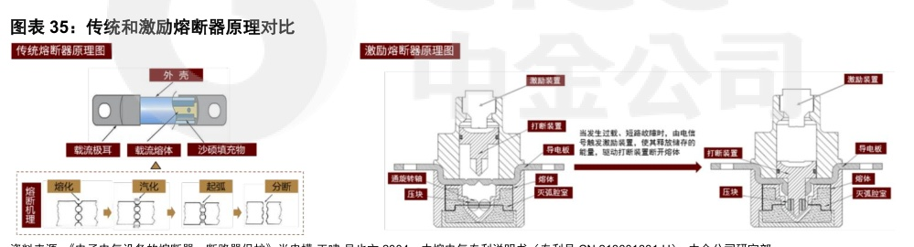

图表36：高压快充驱动高压直流继电器、熔断器单车配套价值量提升

|  |  |  |  |  |  |  |
| --- | --- | --- | --- | --- | --- | --- |
| 产品 | 数量 | ASP(元/只) | 单车配套价值量（元/车） | | 单车配套价值量提升幅度 | |
|  |  |  | 传统快充 | 高压快充 | |  |
| 高压直流继电器 |  |  |  |  | |  |
| 主回路+快充回路（大电流规格） | 4 | 100 | 400 | 500 | | 23% |
| 其他高压回路(小电流规格) | 3-5 合计 | 30 | 120 | 138 | |  |
|  |  |  | 520 | 638 | |  |
|  |  |  |  | 激励熔断器 |  | 传统熔断器激励熔断器 |
| 熔断器 |  |  | 传统熔断器 | 传统熔断器 |  |  |
| 主回路+快充回路（大电流规格） | 1-2 | 66 | 99.0 | 118.8 | 171.6 59.8 |  |
| 其他高压回路(小电流规格) | 3-5 | 13 | 52.0 | 59.8 |  | 18% |
| 合计 |  |  | 151.0 | 178.6 | 231.4 | 53% |

资料来源：宏发股份官网，中熔电气公司公告，爱采购，中金公司研究部

请仔细阅读在本报告尾部的重要法律声明

22

Cicc 中金公司

# 2.5补能网络：充电设备向分体式、配储、液冷、高功率趋势发展

快充不仅要求电池端材料和技术升级，还对补能网络也提出了设备升级的需求。我们认为，充 电设备升级需求主要体现在充电桩结构变化和配储扩容需求增加，以及充电模块、枪线等核心 零部件的技术路线变化。

分体式充电桩具备柔性调配能力，或将成为快充主流方案。快充情境下，充电桩开始往高电压 高功率方向发展，充电电压从400V提升至800-1,000V，充电功率由120kW向480kW发 展。锂电池充电过程本身不需要持续的最高电压和最高电流投入，而传统的一体式充电桩为满 足高压快充需求、需要具备对应的最高电压和功率条件，单位投资成本相对较高，由此能够降 本的分体式充电桩应运而生。分体式充电桩，也称为充电堆，由一个集成充电模块的主机和若 干个充电终端组成，二者通过电缆连接。相比一体式充电桩，分体式充电桩具备柔性调配能 力，充电主机能够根据不同车辆充电阶段、灵活分配充电电压及电流，能够以更低功率的硬件 配备满足同等数量车辆的充电需求，投资上更具备成本优势。我们认为，虽支持高压快充的车 辆会逐渐增多，但市场大部分存量车辆并不拥有高电压平台、非快充仍旧是主要充电场景，充 电设备仍需具备向下兼容性；在此背景下灵活度更高的分体式充电桩相比一体式充电桩具备明 显的成本优势，能够满足高压快充需求同时向下兼容、并且单桩投资成本相对更低，充电堆或 将成为高压快充设备端的主流解决方案。

图表37：分体式充电桩示意图

资料来源：绿能慧充官网，充换电展，中金公司研究部

图表38：一体式及分体式充电桩解决方案对比

|  |  |  |
| --- | --- | --- |
|  | 分体式 | 一体式 |
| 成本 | 主机具备柔性调配功能，单个车齐 位投资成本相对较低。 | 充电桩需满足快充需求，单个车位 投资成本较高。 |
| 安装 | 装有模块的主机与充电终端分 离，充电终端所需场地更小，灵 活性更高。 | 一体式直流桩需要占用更大安装空 间。 |
| 维护 | 模块化设计，充电模块与枪线分 离，维护相对简单，但主机故障 可能会影响所有充电终端。 | 集成度较高，维护相对更为麻烦， 但充电桩之间相互独立、同时故障 概率低。 |
| 改造 | 直接对主机进行升级，终端可按 需替换，相对更加灵活。 | 安集成度较高，升级改造成本可能高 于直接替换。 |

资料来源：充换电展，中金公司研究部

高压快充加大扩容压力，增配储能有望成为解法。高压快充需要高功率输出，会在短时间内拔 高充电站的负荷，对于充电站的变压器容量和电网在配网侧承载负荷的能力提出更高要求。除 了直接配置容量更大的变压器，储能电池能够在充电高峰放电、降低充电站的最大容量需求， 能够在不进行变压器扩容和不增加电网高峰负荷的情况下实现高压快充。我们认为，随着原材 料成本下降带来锂电价格下调，增配储能的经济性上升，再加上配网侧负荷承载能力有上限， 在充电站直接配置储能或将成为快充落地的新解法。

请仔细阅读在本报告尾部的重要法律声明

23

CIcc 中金公司

图表39：储能系统起到削峰填谷作用，降低充电站对于扩容的需求

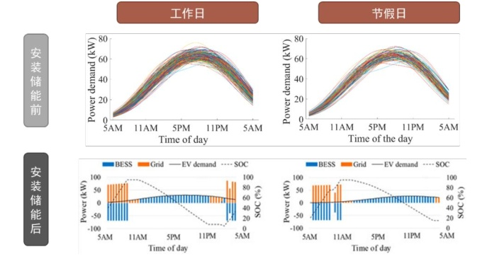

资料来源：Akhtar Hussain《Stationary Energy Storage System forFast EV Charging Stations:Optimality Analysis and Results Validation》（2020)，中金公司研究部

模块：单位功率从20kW向30/40kW发展，液冷散热成为新趋势

快充驱动充电模块向高功率、液冷散热方向发展。高压快充提升了充电电压及充电功率，进而 对充电桩核心部件充电模块的性能参数提出了新要求。一方面，充电桩的电压和功率上升，充 电模块需要提升适配电压及体积功率密度，在有限空间里做到更高的输出电压及功率；另一方 面，功率提升带来更高的散热需求，传统风冷模块的散热效率相对较低，液冷成为高功率充电 模块散热的新方案。

# 电压提升趋势：充电模块恒功率电压上限从此前500-750V上升为当前的800-1000V。

功率提升趋势：随着充电桩功率提升，单个模块功率从20kW逐步向30/40kW转化，目 前30-40kW模块已经能够覆盖高压快充的电压及功率需求，我们认为快充及相对更低的 单瓦成本会持续驱动30/40kW模块的市占率提升。往后看，我们认为单个模块功率的提 升，需要综合考虑1）集成度提高带来成本下降：单个充电模块的功率提升会带来体积功 率密度提升、降低成本，2）设备余：单个模块故障对于整个充电桩的影响，3）调配效 率：单个模块功率越小、颗粒度越小，充电功率分配效率更高，相对利用率更高等因素的 影响。 液冷散热趋势：液冷模块散热效率更高、带来更高的能量转换效率，同时其三防性能高于 风冷，维护成本更低、使用寿命相对更长，因此初始售价相对也更贵。

请仔细阅读在本报告尾部的重要法律声明

24

CIcc 中金公司

图表40：快充驱动模块功率和电压提升，液冷产品开始出现

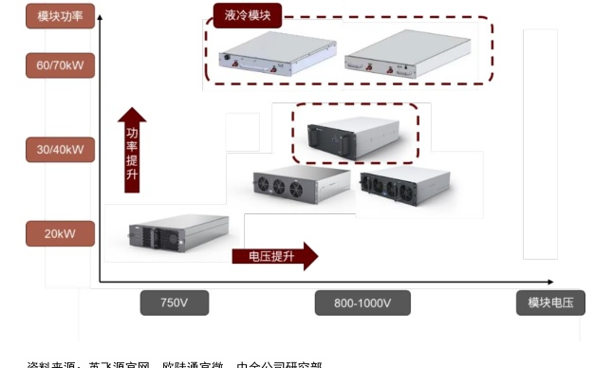

充电线：大电流下液冷方案出炉，单位售价大幅上升

液冷充电线需求提升，充电枪ASP大幅增加。除充电模块采用液冷散热外，高功率充电下充 电枪线同样有散热问题，液冷充电枪由此诞生。除了解决散热问题外，液冷模式的散热效率更 高、所需换热设备的体积相对较小，因此液冷枪中电缆体积更小，充电枪的整体重量得以减 轻，终端用户的体验相对更好。由于性能优势以及新技术一定的价格溢价，液冷充电枪的平均 单价达到了风冷充电枪近10倍左右，我们认为未来快充发展会持续推动液冷枪需求、促进其 渗透率提升。

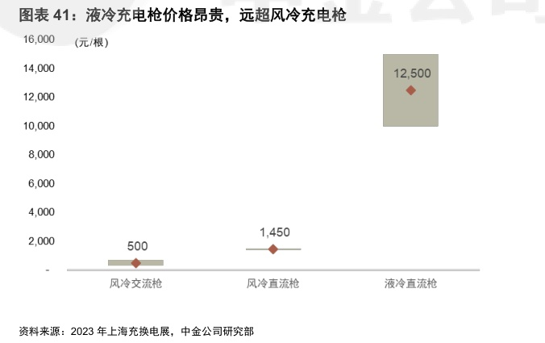

2.6电池母排：大尺寸、集成化成为行业趋势，单位价值量显著上升

请仔细阅读在本报告尾部的重要法律声明

25

CICC 中金公司

器、保险丝等电子部件，通过焊接、压接、铆接等方式组合在一起，实现电芯间串并联、采集 温度信号和电压信号的电连接组件产品。 高压快充背景下，电池电流增大，一方面增大电芯间连接电线等原材料所需用量，驱动电池母 排向大尺寸方向发展；另一方面，大电流带来更多散热需求，而无模组化结构设计能够实现电 芯层面散热，高度集成化的CTP/CTC技术由此成为优选方案，驱动电池母排向更加集成化、 轻量化的方向发展；我们观察到，电池母排已经开始由相对传统的线束CCS转向更加集成化 和轻量化的FPC/PCB/FFC方案，单个电池包的电池母排用量及ASP均有明显上升。根据高 澜股份公告，2022年电池母排的单车价值量在1.000-1.500元左右；我们认为，随着 CTP/CTC和快充技术发展趋于成熟、渗透率逐步提升，高度集成的大尺寸电池母排有望成为 行业主流，电池母排的单车价值量有望逐步上升、市场需求上限打开。

图表42：更为集成化、轻量化的FPCCCS方案

图表43：壹连科技的电池母排CCS平均单价逐年上涨， 主要受益于FPC方案占比增加

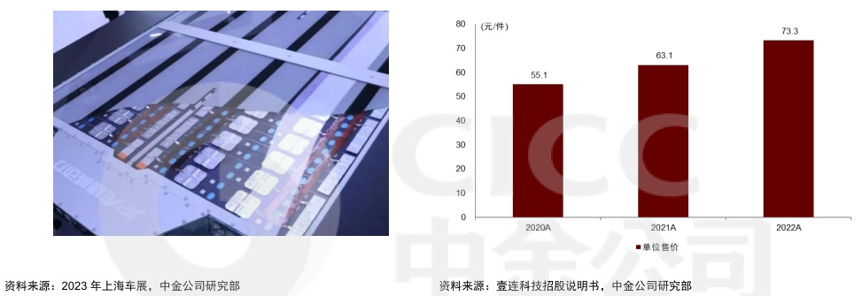

# 投资建议

随着高压快充产业链逐步成熟，下游车企加速推出高压快充车型，我们认为2023年有望成为 800V高压快充车型放量元年；而高压快充带来的高效补能，以及后期超充桩的持续完善以及 规模化带来产业链持续降本，有望驱动高压快充车型渗透率持续提升，中性预期下，我们预计 至2025年全球高压快充车型在新能源乘用车渗透率有望达到9-10%；乐观预期下，我们预计 渗透率有望达到15-20%。而高压快充车型的放量亦将带来产业链升级，我们用各细分赛道 中，高压快充车型需求（销售额）占总需求比例作为评估弹性的指标，基于中性和乐观预期假 设分别测算，我们算得各细分赛道弹性排序：功率器件>LIFSI（电解液）>液冷板>碳包覆材 料（负极）>导热结构胶>硅基负极、负极粘结剂>高压直流继电器、负极导电剂>熔断器> 充电枪>充电模块>充电桩。相关公司：

# 1、功率器件：

请仔细阅读在本报告尾部的重要法律声明

26

cicc 中金公司

# 2、LIFSI（电解液新型锂盐）：

# 3、液冷板：

高。SiC方面，2019年公司推出新能源车用SiC模块，2020公司和CREE合作研发的 1200VSiC功率模块应用于宇通客车的电控系统。2021年，公司公告拟募资5亿元用于 SiC芯片研发及产业化项目，计划建设周期为3年，项目达产后将形成年产6万片6英寸 SiC芯片产能。2022年，公司应用于乘用车主控制器的车规级SiCMOSFET模块开始大 批量装车应用，同时公司新增多个使用车规级SiCMOSFET模块的800V系统的主电机 控制器项目定点。

》时代电气（机械组覆盖）：2011年，公司与中科院微电子所合作，开展碳化硅半导体功率 器件研究。2017年公司成功试制首批6英寸SiC芯片，积累了完整6英寸SiC芯片制造 生产能力。2022年4月，公司公告拟在已建成的SiC芯片线的基础上，投资4.61亿元实 施SiC芯片生产线技术能力提升建设项目，项目建成达产后，公司将拥有6英寸SiC芯片 年产2.5万片的产能。目前公司已掌握具有核心自主知识产权的MOSFET芯片及SBD芯 片的设计与制造技术，构建了全套特色先进SiC工艺技术的4英寸及6英寸兼容的专业碳 化硅芯片制造平台。

天赐材料：LIFSI龙头企业，产能产量行业领先。截至2022年年底，公司具有6万吨 LIFSI产能，目前正进一步扩产15万吨液态LIFSI。公司凭借技术研发与工艺改良，目前 LIFSI生产成本已接近LIPF6，盈利能力优异。目前LIFSI工艺成熟度仍然较低、成本具 备进一步下降空间。 康鹏科技（未覆盖）：LIFSI营收弹性较高。公司2016年实现LIFSI技术突破，2022年实 现销量超800吨，营收超2.5亿元，占总营收比例约20%，其下游客户包括天赐材料、 新宙邦等电解液龙头企业。截至2022年年底公司LIFSI产能约1700吨，此次公司募投8 亿元用于扩产建设兰州1万吨LIFSI产能（一期项目合计1.5万吨）。 如鲲新材（未上市)：为电解液添加剂龙头企业，如LIFSI、LIODFB、LIBF4等，2022年 实现LIFSI销量约1000吨（折固）、LIODFB销量250吨。

科创新源（未覆盖）：控股江苏瑞泰克布局液冷板，储能+动力+服务器液冷多轨并进。公 司通过收购股权+增资获得江苏瑞泰克73.83%控股股权，切入新能源热管理领域；瑞泰克 在液冷结构件领域技术积淀深厚，拥有国家各类专利技术和非专利核心技术约72项，吹 胀技术先发优势显著，在通信领域率先将5G通信基站用吹胀式液冷板的厚度缩小至 0.8mm，在动力和储能领域能有效解决大尺寸液冷板平整度、尺寸精度等问题。液冷板行 业具备定制化、多产品规格、多工艺路线等特征，公司是目前液冷板行业中工艺布局较完 善的企业，同时具备钎焊、吹胀、搅拌摩擦焊、高频焊等多种工艺路径，覆盖动力、储 能、服务器液冷、家电、通信多多个应用领域；目前公司已形成储能+商用车吹胀式液冷 板年产约120万套产能，以及乘用车钎焊式液冷板年产80万套产能，并切入头部电池厂 商配套；同时近期公告与霍尼韦尔合作，开发服务器液冷模组相关产品。

请仔细阅读在本报告尾部的重要法律声明

27

cicc 中金公司

4、碳包覆材料：

# 5、导热结构胶：

》信德新材（未覆盖)：聚焦负极包覆材料细分赛道，并积极向下游沥青基碳纤维领域拓 展，是负极包覆材料细分领域唯一上市的龙头厂商。公司前身信德化工厂成立于2000 年，2022年在A股上市，2022年公司碳包覆材料销量3.2万吨、我们测算公司市占率 ~27%。公司掌握碳包覆核心技术，拥有生产设备和生产工艺的多项专利；与下游头部客 户建立稳固合作关系，公司于2012、2013、2016年分别与负极行业头部企业杉杉股份、 江西紫宸、贝特瑞等签订战略合作协议；打造一体化产业链有效降本，公司形成了“乙烯 焦油-古马隆树脂-负极包覆材料”的产业链，通过布局上游乙烯焦油、降低古马隆树脂价 格波动对成本的影响。

》德邦科技（未覆盖)：高端封装领域的细分龙头，动力电池用胶逐步放量。德邦科技成立 于2003年，是国内高端封装领域的细分龙头，下游聚焦集成电路、智能终端及新能源应 用。在动力电池领域，双组份聚氨酯结构胶等动力电池封装材料已逐步放量，在宁德时代 获得较高的供货份额，在比亚迪实现小批量供货，已通过中航锂电、国轩高科、蜂巢能源 等企业验证测试。公司IPO募投的8800吨电池封装材料已经建成投产，受下游旺盛需求 推动，公司公告拟新增建设2万吨电池封装材料，计划2023年底建成投产。 回天新材（未覆盖）：国内胶粘剂龙头企业，持续深化新能源车领域布局。回天新材成立 于1998年，主营包括有机硅胶、光伏电池背膜、聚氨酯胶等，下游主要为光伏新能源， 新能源汽车和通信电子。在新能源汽车领域，公司加快推进负极胶、结构胶等产品导入与 上量，2022年公司在宁德时代导入产品10余项，与亿纬锂能、远景动力、国轩高科、蜂 巢能源、欣旺达等动力电池头部客户均实现供货，与小鹏、合众、蔚来等多家造车新势力 客户实现合作，乘用车业务在比亚迪、日产、奇瑞、一汽红旗、长安、福特等主流车企加 速突破。 》硅宝科技（未覆盖）：建筑胶稳居龙头，电池用胶与硅碳负极或成为第二成长曲线。硅宝

科技成立于1998年，主要产品为有机硅密封胶，下游中建筑占比60%+，工业占比接近 20%。在新能源汽车领域，公司可以为动力电池提供结构粘接、线束粘接、导热填充、三 防密封等整体解决方案，动力电池用胶已经成功服务于宁德时代、比亚迪、ATL、多氟 多、飞毛腿等下游企业；此外，公司开启硅碳负极材料新赛道，开展5万吨/年锂电池用 硅碳负极材料及专用粘合剂产能建设，公司预计3Q23基建完成，4Q23开始设备安装。 》壹石通：锂电涂覆用勃姆石龙头，导热材料积极推进客户开拓与扩产。壹石通成立于 2006年，是先进无机非金属复合材料公司，持续巩固锂电涂覆用勃姆石材料全球龙头的 同时，充分挖掘锂电行业需求潜力，持续开拓多元化产品线。在导热用球形氧化铝领域， 公司以高性能优化产品切入高端市场，已批量供应比亚迪，并持续强化终端电池、中游材 料等优质客户群体的开拓，我们预计公司9800吨/年的导热用球形氧化铝独立生产线将于 2023年下半年建成投产，届时产能将接近1.2万吨。

# 6、硅基负极：

请仔细阅读在本报告尾部的重要法律声明

28

CIcC 中金公司

已开发完成；产能规划方面，4万吨硅基负极产能预计于2024年初投试产。贝特瑞硅碳 负极材料已经突破至第四代产品、比容量达到1,800mAh/g以上，2022年公司向海外客 户实现硅基负极出货超3,000吨，公司4万吨硅基负极材料产能正在推进中。璞泰来5 月公告投资22亿元建设硅基负极研发生产基地，建成后将形成年产1.2万吨硅基负极产 能。

司成立于2010年，2020年在上交所主板上市，主要产品包括镍粉、银粉、铜粉等纯金属 粉和合金粉。公司技术领先，采用业内独有的物理气象冷凝法（PVD）制备金属粉末，填 补国内该技术领域空白，作为唯一起草单位起草制定我国电容器电极镍粉行业标准；公司 利用现有的PVD法赋能纳米硅粉，建设纳米硅粉中试产线，公司预计2024年实现小批量 出货。

# 7、负极粘结剂：

■璞泰来：负极行业龙头，持有PAA龙头企业茵地乐26%股权。璞泰来2021年出资1.37 亿元成为四川茵地乐第一大股东。茵地乐成立于2000年，为国内PAA的领先企业，具 有先发优势，其一代水性粘结剂已成为行业经典产品，2015、2022年分别研发出二、三 代产品，能够满足硅碳负极、大圆珠和钠离子电池的需求，技术实力和产品升级能力同业 领先。 回天新材（未覆盖）：国内工程胶粘剂龙头企业，积极布局锂电粘结剂。公司前身为 1977年成立的襄樊市粘接技术研究所，1999年成立上海回天新材料公司，2010年在创 业板上市，2015年获得国家企业技术中心认定，主要产品包括高性能有机硅胶、聚氨酯 胶、环氧树脂胶、厌氧胶、丙烯酸酯胶等工程胶粘剂等。公司技术和工艺积累深厚，拥有 45年发展历史和两千多种胶粘产品，其中光伏硅产能为8万吨；客户优质稳定，为宁德 时代、亿纬锂能、远景动力、国轩高科、欣旺达等头部电池企业供货；积极布局锂电负极 胶，规划PAA产能5.1万吨/年、SBR产能4.5万吨/年。 研一科技（未上市)：正极粘结剂产品技术领先。公司成立于2019年，创始人、董事长 岳敏曾是负极龙头贝特瑞的创始人、原总经理。公司主要业务为导电粘结剂、超强高分子 粘结剂、催化粘结剂、催化剂等。公司注重研发、有超过300人的研发团队和超过50人 的全球在职博士；拥有独立知识产权的ZONE系列产品可替代传统正极粘结剂PVDF， 填补非氟类正极粘结剂空白；公司2021年投产5万吨ZONE产品，2022年正极粘结剂 ZONE80实现量产。 ■蓝海黑石（未上市)：主营业务为新能源材料、高铁核心原材料和纸基功能材料；2015年 成立福建蓝海黑石新材料、布局锂电池水性粘结剂PAA、PAN。公司以研发为导向，核心 团体来自巴斯夫、塞拉尼斯等世界顶尖化工企业，创始人罗贺斌在水性高分子材料领域创 业多年；公司积极与下游厂商合作，产品研发期间与负极厂商大连宏光、贝特瑞、杉杉等 密切交流，电池厂商欣旺达参与其B轮投资；目前水性粘合剂产能2万吨在陆续投产中。

# 8、高压直流继电器：

请仔细阅读在本报告尾部的重要法律声明

29

cicc 中金公司

在陶瓷封装技术路线具备较强的竞争力。公司高压直流继电器产品矩阵完善，最高耐压达 到1200VDC、载流达到1000A，可覆盖400-1000V平台车型，公司在高压大电流产品布 局上处于行业领先；我们仍未公司有望率先受益于高压快充车型放量，同时出于更高的安 全、可靠性考量，我们认为公司在高压快充领域或能拿到更高的份额。

# 9、导电剂：

》天奈科技：公司为国内碳纳米管龙头，产品选代领先。公司主要产品包括碳纳米管粉 体、碳纳米管导电浆料、石墨烯复合导电浆料、碳纳米管导电母粒等。近年来公司碳纳米 管导电浆料市场占有率超过30%。公司通过多年技术研发积累，已掌握单壁碳纳米管规 模化制备的工艺技术，2022年公司单壁碳纳米管及其相关产品已实现部分出货，2万吨 单壁导电浆料+500吨单壁材料产能建设加快推进中，我们认为有望成为公司新的盈利增 长点。 黑猫股份（未覆盖）：公司为炭黑行业龙头，积极布局导电炭黑和碳纳米管产品。公司实 控人为景德镇国资委，主营业务为炭黑，产销量连续20年位居我国炭黑行业首位。公司 升级炭黑产线，已具备超导电炭黑万吨产能；公司导电炭黑已向CATL、GX、EVE、 BYD送样认证；此外，公司另有碳纳米管5.000吨产能在建设中。 》莱尔科技（未覆盖）：公司为功能性涂布胶膜领军企业，积极拓展上游碳纳米管业务。公 司主营业务为热溶胶膜、FFC、LED柔性电路板、压敏胶膜，2021年收购佛山大为切入 涂碳铝箔业务，2022年立足涂碳铝箔、切入上游碳纳米管业务。公司与科汇机电共同成 立成都科创中心，科汇机电拥有多项碳纳米管生产、制造技术方案和设备；公司产能布局 持续推进，在建3,800吨碳纳米管及3.8万吨碳纳米管导电浆料项目，并积极向动力电池 厂商送样检测。

# 11、熔断器：

■中熔电气：公司是国内新能源车熔断器龙头，2022年营收达到3.85亿元（总营收占比超 50%），我们预计公司在国内新能源车市场份额达到50-60%。公司目前国内已切入核心新 能源车企和电池厂配套，下游客户包括特斯拉、比亚迪、宁德时代、上汽通用等；海外客 户切入奔驰、宝马、大众等配套，我们预计公司海外业务自2024年起随海外新车周期将 迎来放量，驱动公司海外份额提升。公司新能源车熔断器覆盖10A-400A产品（2022 年），可满足400V-1000V电压平台车型需求；同时公司激励熔断器进展处于国内领先； 我们认为公司有望率先受益高压快充车型放量，并且凭借激励熔断器的渗透率提升以及下 游更高安全、可靠性的考量，在高压快充细分市场获得更高的份额。

# 12、充电枪：

■沃尔核材（未覆盖）：公司主要从事高分子核辐射改性新材料及系列电子、电力新产品和 新设备的研发、制造和销售。在充电枪线领域，公司风冷直流充电枪已在国内市场具备一 定市占率，液冷直流充电枪已经实现小批量出货销售。 ■永贵电器（科技硬件组覆盖）：公司是一家专注于各类电连接器、连接器组件及精密智能 产品的研发、制造、销售和技术支持的企业。在液冷充电枪领域，公司已经掌握大功率液 冷充电枪的核心技术，目前已经为国内部分客户批量供货。

请仔细阅读在本报告尾部的重要法律声明

30

cicc 中金公司

13、充电模块： ■通合科技（未覆盖)：公司拥有智能电网、新能源汽车及军工装备三大业务领域的产业格 局，新能源汽车领域的主要产品包括充电桩及其核心的充电模块、车载电源等产品。针对 液冷模块，公司已针对性地研发液冷模块方案，以适应市场的多元变化及对产品高质量的 要求。 ■英飞源（未上市)：公司是全球领先的电能变换产品及系统解决方案提供商，专注于储 能、充电等新能源领域电源设备的研发、生产、销售与服务，产品包括电能变换模块、充 电系统、储能系统等。针对液冷模块，公司推出了全系列液冷电能变换模块，该模块采用 液冷散热，为全封闭设计、防护等级可以做到IP67。

# 14、充电桩：

■特锐德：公司主要从事电力装备制造、汽车充电生态网、新能源微网三大领域。在新能源 汽车充电领域，公司是目前中国规模最大的充电运营商之一；公司最早推出充电堆概念， 其智能群充系统终端可采用600A液冷超充终端，该终端最高充电功率可达600kW。 ■盛弘股份（未覆盖）：公司运用电力电子变换和控制技术开发了不同的产品应用，目前主 要产品包括电能质量设备、电动汽车充电桩、新能源电能变换设备、电池化成与检测设备 等领域。针对分体式充电桩，公司已发布800kW分体式超充解决方案，充电终端可采用 250A风冷及600A液冷枪。 ■绿能慧充（未覆盖）：子公司绿能技术主要从事新能源充电及储能业务。针对分体式充电 桩，公司推出480kW直流充电堆产品，产品功率最高可做到960kW；公司直流充电堆采 用星环功率分配技术，相比市场主流矩阵式技术，星环方案的优势是采用连接器更少，在 节约成本的同时降低故障率。 优优绿能（未覆盖)：公司是专业从事新能源汽车直流充电设备核心部件研发、生产和销 售的企业，主要产品为15KW、20KW、30KW和40KW充电模块，主要应用于直流充电 桩、充电柜等新能源汽车直流充电设备，公司在2023年上海充换电展上发布 40kW/60kW液冷充电模块产品，该液冷模块产品具备IP65防护等级，最高效率>97%。

# 15、母排：

》西典新能（未上市)：公司的主营业务为电连接产品的研发、设计、生产和销售，主要产 品包括电池连接系统和复合母排。公司FPC电池连接系统已在2020年投入量产，并向宁 德时代批量供货，目前已广泛应用于新能源汽车及储能领域，2022年公司推出FPC吸塑 盘电池连接系统。 ■壹连科技（未上市)：公司是一家集电连接组件研发、设计、生产、销售、服务于一体的 产品及解决方案提供商。在电池母排领域，公司2016年开始向宁德时代批量供应线束采 样电芯连接组件，成为国内较早实现电芯连接组件产品规模化供应的企业，此后2017年 率先开发了FPC采样电芯连接组件产品，目前具备注塑、拼接、热压、吸塑等多种集成 方案生产能力。

请仔细阅读在本报告尾部的重要法律声明

31

CIcC 中金公司

图表44：高压快充对各细分赛道的弹性测算（情境一：2025年高压快充渗透率9%）

|  |  |  |  |  |  |  |
| --- | --- | --- | --- | --- | --- | --- |
| 情境假设1 |  | 2022A |  | 2023E | 2024E | 2025E |
| 全球新能源乘用车车销量 | 高压快充车型销量 | 万辆 | 969.8 | 1362.6 | 1720.9 | 2219.8 |
|  |  | 万辆 | 4.6 | 25.3 | 87.5 | 202.8 |
|  | 高压快充渗透率 | % | 0.5% | 1.9% | 5.1% | 9.1% |
| 全球动力电池装机需求（乘用车） |  | GWh | 461.8 | 704.1 | 1003.2 | 1415.9 |
|  | 高压快充车型电池装机 | GWh | 4.1 | 23.4 | 83.7 | 198.4 |
|  | 高压快充占比 | % | 0.9% | 3.3% | 8.3% | 14.0% |
| 1 负极 |  |  |  |  |  |  |
| 1.1 硅基负极 | 总市场空间 |  |  |  |  |  |
|  | 高压快充带来的市场空间 | 亿元 | 24.0 | 49.8 | 145.0 11.7 | 308.8 42.4 |
|  | 占比 | 亿元 % | 0.2 0.9% | 1.6 3.2% | 8.1% | 13.7% |
| 碳包覆材料 |  |  |  |  |  |  |
| 1.2 | 总市场空间 | 亿元 | 14.2 | 20.5 | 30.6 | 45.2 |
|  | 高压快充带来的市场空间 | 亿元 | 0.1 | 0.8 | 3.0 | 7.6 |
|  |  | 占比 % | 1.0% | 4.0% | 9.8% | 16.9% |
| 导电剂（正负极） |  |  |  |  |  |  |
| 1.3 | 总市场空间 | 亿元 | 70.3 | 104.2 | 146.3 | 213.1 |
|  | 高压快充带来的市场空间 | 亿元 | 1.1 | 4.3 | 12.9 | 26.8 |
| 1.4 |  | 占比 % | 1.6% | 4.1% | 8.8% | 12.6% |
| 负极粘结剂 |  |  |  |  |  |  |
|  | 总市场空间 | 亿元 | 33.5 | 48.1 | 69.0 5.6 | 92.6 |
|  | 高压快充带来的市场空间 | 亿元 | 0.3 | 1.6 |  | 12.7 |
| 2 |  | 占比 % | 0.9% | 3.4% | 8.1% | 13.7% |
| LIFSI |  |  | 41.9 |  |  |  |
|  | 总市场空间 | 亿元 |  | 53.3 | 80.1 11.0 | 109.6 |
|  | 高压快充带来的市场空间 | 亿元 % | 0.7 | 3.3 |  | 22.9 |
|  |  | 占比 | 1.6% | 6.2% | 13.7% | 20.9% |
| 导热、结构胶 |  |  |  |  |  |  |
| 3 | 总市场空间 高压快充带来的市场空间 | 亿元 | 31.6 | 45.8 | 62.4 | 87.5 |
|  |  | 亿元 % | 0.2 | 1.5 | 5.7 | 13.7 |
| 液冷板 |  | 占比 | 0.5% | 3.3% | 9.1% | 15.6% |
|  | 总市场空间 |  |  |  | 106.3 |  |
|  | 高压快充带来的市场空间 | 亿元 | 62.7 | 83.8 |  | 141.7 |
|  |  | 亿元 % | 0.4 | 3.2 | 11.4 | 26.5 |
| 高压直流继电器 |  | 占比 | 0.6% | 3.8% | 10.8% | 18.7% |
|  | 总市场空间 |  |  |  |  |  |
|  | 高压快充带来的市场空间 | 亿元 | 52.1 | 70.9 | 88.4 6.2 | 113.1 14.0 |
|  |  | 亿元 % | 0.3 | 1.8 |  |  |
| 熔斯器 |  | 占比 | 0.7% | 2.6% | 7.0% | 12.4% |
| 6 | 总市场空间 |  |  |  | 27.9 | 36.1 |
|  | 高压快充带来的市场空间 | 亿元 | 16.3 | 22.4 |  |  |
|  |  | 亿元 % | 0.1 | 0.5 2.4% | 1.8 | 4.4 12.1% |
| 功率器件 |  | 占比 | 0.6% |  | 6.6% |  |
| 7 | 总市场空间 |  | 179.4 |  | 311.5 | 412.0 |
|  | 高压快充带来的市场空间 | 亿元 亿元 | 2.1 | 245.5 10.9 | 38.3 | 90.5 |
|  |  | % | 1.2% | 4.4% | 12.3% | 22.0% |
| 充电桩 |  | 占比 |  |  |  |  |
|  | 总市场空间 | 亿元 | 163.1 | 264.9 | 351.7 | 454.0 |
|  | 高压快充带来的市场空间 | 亿元 | 0.0 | 0.2 | 1.5 | 5.4 |
|  |  | 占比 % | 0.0% | 0.1% | 0.4% | 1.2% |
| 9 充电枪 |  |  |  |  |  |  |
|  | 总市场空间 | 亿元 | 24.1 | 39.5 | 52.8 | 68.6 |
|  | 高压快充带来的市场空间 | 亿元 | 0.0 | 0.1 | 0.7 | 3.6 |
| 10 |  | 占比 % | 0.0% | 0.1% | 1.3% | 5.2% |
| 模块 |  | 亿元 亿元 % | 48.3 0.0 0.0% | 78.9 0.1 0.1% | 105.5 0.7 0.6% | 137.1 3.6 2.6% |
|  | 总市场空间 高压快充带来的市场空间 占比 |  |  |  |  |  |

请仔细阅读在本报告尾部的重要法律声明

32

CIcC 中金公司

图表45：高压快充对各细分赛道的弹性测算（情境二：2025年高压快充渗透率16%）

|  |  |  |  |  |  |  |
| --- | --- | --- | --- | --- | --- | --- |
| 情境假设2 全球新能源乘用车车销量 |  |  | 2022A | 2023E | 2024E | 2025E |
|  | 高压快充车型销量 | 万辆 | 969.8 | 1362.6 | 1720.9 | 2219.8 |
|  |  | 万辆 | 4.6 | 25.3 | 143.2 | 356.1 |
| 全球动力电池装机需求（乘用车） | 高压快充渗透率 | % | 0.5% | 1.9% | 8.3% | 16.0% |
|  |  | GWh | 461.8 | 704.1 | 1018.0 | 1451.8 |
|  | 高压快充车型电池装机 | GWh % | 4.1 | 23.4 3.3% | 137.0 13.5% | 348.3 24.0% |
| 1 |  | 高压快充占比 | 0.9% |  |  |  |
| 负极 1.1 硅基负极 |  |  |  |  |  |  |
|  | 总市场空间 | 亿元 | 24.0 | 49.8 | 146.9 | 315.9 |
|  | 高压快充带来的市场空间 | 亿元 | 0.2 | 1.6 | 19.2 | 74.5 |
|  |  | 占比 % | 0.9% | 3.2% | 13.1% | 23.6% |
| 1.2 碳包覆材料 | 总市场空间 |  |  |  | 31.0 | 46.3 |
|  | 高压快充带来的市场空间 | 亿元 | 14.2 0.1 | 20.5 0.8 | 4.9 | 13.4 |
|  |  | 亿元 % | 1.0% | 4.0% | 15.9% | 28.9% |
| 导电剂（正负极） |  | 占比 |  |  |  |  |
| 1.3 | 总市场空间 | 亿元 | 70.3 | 104.2 | 148.2 | 218.0 |
|  | 高压快充带来的市场空间 | 亿元 | 1.1 |  | 21.1 | 47.1 |
|  |  | % | 1.6% | 4.3 4.1% | 14.2% | 21.6% |
| 负极粘结剂 |  | 占比 |  |  |  |  |
| 1.4 | 总市场空间 | 亿元 | 33.5 | 48.1 | 69.9 | 94.7 |
|  | 高压快充带来的市场空间 | 亿元 | 0.3 | 1.6 | 9.1 | 22.3 |
|  |  | 占比 % | 0.9% | 3.4% | 13.1% | 23.6% |
| LFSI |  |  |  |  |  |  |
| 2 | 总市场空间 | 亿元 | 41.9 | 53.3 | 84.2 | 118.9 |
|  | 高压快充带来的市场空间 | 亿元 | 0.7 | 3.3 | 18.0 | 40.3 |
|  |  | 占比 % | 1.6% | 6.2% | 21.3% | 33.9% |
| 导热、结构胶 |  |  |  |  |  |  |
| 3 | 总市场空间 | 亿元 | 31.6 | 45.8 | 68.7 | 101.7 |
|  | 高压快充带来的市场空间 | 亿元 % | 0.2 | 1.5 | 9.5 | 25.3 |
| 液冷板 |  | 占比 | 0.5% | 3.3% | 13.8% | 24.9% |
| 4 |  |  |  |  |  |  |
|  | 总市场空间 | 亿元 | 62.7 | 83.8 | 110.8 | 155.4 |
|  | 高压快充带来的市场空间 | 亿元 % | 0.4 | 3.2 | 19.2 | 48.9 |
| 高压直流继电器 |  | 占比 | 0.6% | 3.8% | 17.3% | 31.4% |
|  |  |  |  |  |  |  |
|  | 总市场空间 高压快充带来的市场空间 | 亿元 | 52.1 | 70.9 | 89.1 | 115.1 |
|  |  | 亿元 % | 0.3 0.7% | 1.8 | 10.1 11.3% | 24.6 21.4% |
| 熔断器 |  | 占比 |  | 2.6% |  |  |
|  |  |  |  |  |  |  |
|  | 总市场空间 高压快充带来的市场空间 | 亿元 亿元 | 16.3 | 22.4 | 28.1 | 36.8 |
|  |  |  | 0.1 0.6% | 0.5 2.4% | 3.0 10.8% | 7.7 20.8% |
| 功率器件 |  | 占比 |  |  |  |  |
|  | 总市场空间 | 亿元 | 179.4 | 245.5 | 326.7 | 456.4 |
|  | 高压快充带来的市场空间 | 亿元 | 2.1 | 10.9 | 62.6 | 158.8 |
|  |  | % | 1.2% | 4.4% | 19.2% | 34.8% |
| 充电桩 |  | 占比 |  |  |  |  |
| 8 | 总市场空间 | 亿元 | 163.1 | 264.9 | 352.5 | 458.1 |
|  | 高压快充带来的市场空间 | 亿元 | 0.0 | 0.2 | 2.3 | 9.4 |
|  |  | 占比 % | 0.0% | 0.1% | 0.7% | 2.1% |
| 充电枪 |  |  |  |  |  |  |
|  | 总市场空间 | 亿元 | 24.1 | 39.5 | 52.9 | 69.2 |
|  | 高压快充带来的市场空间 | 亿元 | 0.0 | 0.0 | 0.7 | 5.1 |
|  |  | 占比 % | 0.0% | 0.1% | 1.3% | 7.4% |
| 10 模块 |  |  | 48.3 | 78.9 | 105.7 | 138.3 |
|  | 总市场空间 | 亿元 亿元 % | 0.0 0.0% | 0.0 0.1% | 0.7 0.6% | 5.1 3.7% |
|  | 高压快充带来的市场空间 占比 |  |  |  |  |  |

请仔细阅读在本报告尾部的重要法律声明

33

Cicc 中金公司

图表46：可比公司估值表

|  |  |  |  |  |  |  |  |  |  |  |
| --- | --- | --- | --- | --- | --- | --- | --- | --- | --- | --- |
| 股票代码 | 公司名称 | 市值（百万 元） | 2022A | 净利润 （财报货币百万） 2023E | 2024E 2022A |  | 市盈率 2023E | 2024E | 财报货币 | 收盘价 |
| 动力电池 | | | | | | | | |  |  |
| 300750.SZ | 宁德时代* | 1,023,897 | 30,729 | 50,135 | 61,750 | 18.5 | 20.4 | 16.6 | CNY | 232.90 |
| 002074.SZ | 国轩高科* | 46.251 | 312 | 1,250 | 1,888 | 148.4 | 37.0 | 24.5 | CNY | 26.00 |
| 300014.SZ | 亿纬锂能* | 115,788 | 3,509 | 5,735 | 8,722 | 33.0 | 20.2 | 13.3 | CNY | 56.60 |
| 300438.SZ | 鹏辉能源* | 19,390 | 628 | 1,469 | 2,065 | 30.9 | 13.2 | 9.4 | CNY | 42.04 |
| 300207.SZ | 欣旺达* | 28.866 | 1,064 | 881 | 1,507 | 27.1 | 32.8 | 19.2 | CNY | 15.50 |
| 688063.SH | 派能科技* | 27,565 | 1,273 | 2,800 | 3,512 | 21.7 | 9.8 | 7.8 | CNY | 156.95 |
| 负极 | | | | | | | | |  |  |
| 603659.SH | 璞泰来* | 76,132 | 3,104 | 4,229 | 5,873 | 16.9 | 12.4 | 8.9 | CNY | 37.76 |
| 300035.SZ | 中科电气* | 9.070 | 364 | 526 | 715 | 24.9 | 17.3 | 12.7 | CNY | 12.54 |
| 600884.SH | 杉杉股份* | 32,465 | 2,691 | 2,352 | 2,828 | 12.1 | 13.8 | 11.5 | CNY | 14.34 |
| 002068.SZ | 黑猫股份 | 9,561 | n.a. | n.a. | n.a. | N.M. | 36.4 | 21.0 | CNY | 12.73 |
| 隔膜 |  |  |  |  |  |  |  |  |  |  |
| 300568.SZ 星源材质* | | | | | | | | | CNY |  |
| 002080.SZ | 中材科技* | 20,122 36,029 | 719 3,511 | 1,121 3,075 | 1,499 4,061 | 28.0 10.3 | 17.9 11.7 | 13.4 8.9 | CNY | 15.70 21.47 |
| 正极/前驱体 |  |  |  |  |  |  |  |  |  |  |
| 300073.SZ 当升科技* | | | | | | | | | CNY |  |
| 688005.SH | 容百科技* | 23,471 24,036 | 2,259 1,353 | 2,001 1,392 | 2,503 2,046 | 10.4 17.7 | 11.7 17.2 | 9.4 11.7 | CNY | 46.34 53.06 |
| 300919.SZ | 中伟股份* | 40,097 | 1,565 | 3,105 | 4,919 | 25.6 | 12.9 | 8.2 | CNY | 59.79 |
| 002340.SZ | 格林美* | 34.614 | 1,296 | 2,227 | 2,823 | 26.7 | 15.5 | 12.3 | CNY | 6.74 |
| 300769.SZ | 德方纳米* | 32,294 | 2,380 | 1,097 | 2,513 | 8.4 | 18.3 | 8.0 | CNY | 115.65 |
| 688707.SH | 振华新材* | 12,508 | 1,272 | 833 | 1,094 | 9.8 | 15.0 | 11.4 | CNY | 28.24 |
| 002125.SZ | 湘潭电化 | 7,247 | 394 | n.a. | n.a. | 25.0 | N.M. | N.M. | CNY | 11.54 |
| 688779.SH | 长远锂科* | 20,045 | 1,489 | 1,036 | 1,214 | 13.5 | 19.3 | 16.5 | CNY | 10.39 |
| 688778.SH | 厦钨新能 | 18,377 | 1, 121 | 1,385 | 1,861 | 14.6 | 11.9 | 9.1 | CNY | 43.66 |
| 电解液 | | | | | | | | |  |  |
| 300037.SZ | 新宙邦* | 35,771 | 1,758 | 1,402 | 2,230 | 20.3 | 25.5 | 16.0 | CNY | 47.97 |
| 002407.SZ | 多氟多 | 18,980 | 1,948 | 831 | 1,131 | 14.3 | 7.0 | 4.8 | CNY | 17.76 |
| 铜箔、添加剂、导热隔热材料 | | | | | | | | |  |  |
| 688388.SH | 嘉元科技* | 9,676 | 521 | 701 | 1,000 | 13.3 | 9.9 | 6.9 | CNY | 22.70 |
| 600110.SH | 诺德股份 | 11,761 | 352 | 533 | 692 | 42.7 | 22.7 | 17.2 | CNY | 6.75 |
| 301150.SZ | 中一科技* | 5,651 | 413 | 521 | 790 | 10.5 | 8.3 | 5.5 | CNY | 43.03 |
| 605376.SH | 博迁新材 | 8.895 | 153 | 188 | 306 | 57.7 | 35.8 | 25.2 | CNY | 33.98 |
| 002288.SZ | 超华科技 | 3,987 | -336 | n.a. | n.a. | N.M. | N.M. | N.M. | CNY | 4.29 |
| 688116.SH | 天奈科技* | 10,119 | 424 | 460 | 670 | 16.1 | 14.9 | 10.2 | CNY | 29.46 |
| 688733.SH | 壹石通* | 6.005 | 147 | 203 | 371 | 40.9 | 29.6 | 16.2 | CNY | 30.06 |
| 002992.SZ | 宝明科技 | 11,777 | -223 | n.a. | n.a. | N.M. | N.M. | N.M. | CNY | 64.06 |
| 300041.SZ | 回天新材 | 5,995 | 292 | 403 | 522 | 18.5 | 13.6 | 10.4 | CNY | 10.74 |
| 300019.SZ | 硅宝科技 | 6.489 | 250 | 350 | 457 | 23.2 | 19.1 | 14.2 | CNY | 16.63 |
| 688035.SH 电机电控及其它零部件 300124.SZ 600885.SH 600580.SH 002706.SZ 002126.SZ 300731.SZ 301031.SZ 688187.SH 603290.SH 充电 300001.SZ 特锐德* 002276.SZ 300820.SZ | 德邦科技 汇川技术* 宏发股份* 卧龙电驱* 良信电器* 银轮股份* 科创新源 中熔电气* 时代电气 斯达半导* 万马股份* 英杰电气* | 8,184 179,229 36.181 16.051 13,084 14,610 2,354 8,540 50.475 35,173 20.273 11,059 14,782 | 123 4,320 1,247 800 428 383 -27 154 2,556 818 272 411 339 | 190 5,167 1,652 1,338 556 593 n.a. 234 2,844 1,162 400 605 451 | n.a. 6,470 2,005 1,532 729 800 n.a. 351 3,325 1,598 522 849 613 | 54.0 41.5 29.0 20.1 30.6 38.1 N.M. 55.5 23.3 43.0 73.4 26.9 29.0 | 42.9 34.7 21.9 12.0 23.5 24.6 N.M. 36.5 20.1 30.3 50.0 18.3 21.8 | N.M. 27.7 18.0 10.5 17.9 18.3 N.M. 24.3 17.4 22.0 38.3 13.0 16.0 | CNY CNY CNY CNY CNY CNY CNY CNY CNY CNY CNY CNY CNY | 57.50 67.31 34.70 12.24 11.65 18.23 18.66 128.85 41.93 205.93 19.20 10.68 68.40 |
|  |  |  |  |  |  |  |  |  |  |  |

请仔细阅读在本报告尾部的重要法律声明

34

CIcc 中金公司

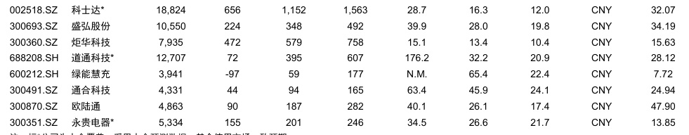

注：标*公司为中金覆盖，采用中金预测数据；其余使用市场一致预期 002068.SZ收盘于北京时间 2023-07-31；688778.SH,605376.SH,688035.SH,688187.SH收盘于北京时间 2023-08-11；300750.SZ,002074.SZ,300014.SZ, 300438.SZ,300207.SZ,688063.SH, 603659.SH, 300035.SZ,600884.SH, 002812.SZ,300568.SZ, 002080.SZ,300073.SZ,688005.SH, 300919.SZ,002340.SZ, 300769.SZ,688707.SH,002125.SZ,688148.SH, 688779.SH,300037.SZ,002407.SZ,688388.SH,600110.SH, 301150.SZ,002288.SZ,688116.SH,68733.SH, 002992.SZ, 300041.SZ, 300019.SZ, 300124.SZ, 600885.SH, 002050.SZ,600580.SH,002706.SZ,002126.SZ, 300731.SZ,301031.SZ, 603290.SH, 300001.SZ, 002276.SZ, 300820.SZ,002518.SZ,300693.SZ, 300360.SZ, 688208.SH, 600212.SH, 300491.SZ, 300870.SZ, 300351.SZ,688339.SH, 601012.SH, 002221.SZ, 002639.SZ，300471.SZ,300985.SZ,000581.SZ,200581.SZ收盘于北京时间 2023-08-14；港股收盘于北京时间2023-08-14 资料来源：Wind，彭博资讯，公司公告，中金公司研究部

# 风险提示

新能源车销量不达预期。高压快充车型属于新能源车的一个细分类别，若新能源车总需求不及 预期，将影响高压快充车型放量的力度，进而影响产业链的营收和利润。 高压快充车型量产不及预期。高压快充需整车架构和零部件同步升级，涉及到部分全新的产品 或工艺，若供应链认证或者产能节拍跟不上，将影响高压快充车型量产的进程，进而影响高压快 充车型产销，产业链升级将放缓。 超充桩建设不及预期。高压快充车型需要匹配超充桩才能发挥其高效补能优势，而超充桩建设 面临资金、土地、配电等问题，若超充桩建设不及预期，或将影响高压快充车的推广应用，进而 影响销量。

请仔细阅读在本报告尾部的重要法律声明

35

Cicc 中金公司

杜懿臻联系人 SAC 执证编号：S0080122070112 yizhen.du@cicc.com.cn

刘烁分析员 SAC 执证编号：S0080521040001 shuo5.liu@cicc.com.cn

季枫分析员 SAC 执证编号：S0080523060017 feng.ji@cicc.com.cn

刘倩文分析员 SAC 执证编号：S0080523070014 qianwen.liu@cicc.com.cn

请仔细阅读在本报告尾部的重要法律声明

36

Cicc 中金公司

# 法律声明

本报告由中国国际金融股份有限公司（已具备中国证监会批复的证券投资咨询业务资格）制作。本报告中的信息均来源于我们认为可靠的已公开资料，但中国国际金融 股份有限公司及其关联机构（以下统称“中金公司"）对这些信息的准确性及完整性不作任何保证。本报告中的信息、意见等均仅供投资者参考之用，不构成对买卖任 何证券或其他金融工具的出价或征价或提供任何投资决策建议的服务。该等信息、意见并未考虑到获取本报告人员的具体投资目的、财务状况以及特定需求，在任何时 候均不构成对任何人的个人推荐或投资操作性建议。投资者应当对本报告中的信息和意见进行独立评估，自主审慎做出决策并自行承担风险。投资者在依据本报告涉及 的内容进行任何决策前，应同时考量各自的投资目的、财务状况和特定需求，并就相关决策咨询专业顾问的意见对依据或者使用本报告所造成的一切后果，中金公司及 /或其关联人员均不承担任何责任。 本报告所载的意见、评估及预测仅为本报告出具日的观点和判断，相关证券或金融工具的价格、价值及收益亦可能会波动。该等意见、评估及预测无需通知即可随时更 改。在不同时期，中金公司可能会发出与本报告所载意见、评估及预测不一致的研究报告。 本报告署名分析师可能会不时与中金公司的客户、销售交易人员、其他业务人员或在本报告中针对可能对本报告所涉及的标的证券或其他金融工具的市场价格产生短期 影响的催化剂或事件进行交易策略的讨论。这种短期影响的分析可能与分析师已发布的关于相关证券或其他金融工具的目标价、评级、估值、预测等观点相反或不一致， 相关的交易策略不同于且也不影响分析师关于其所研究标的证券或其他金融工具的基本面评级或评分。 中金公司的销售人员、交易人员以及其他专业人士可能会依据不同假设和标准、采用不同的分析方法而口头或书面发表与本报告意见及建议不一致的市场评论和/或交易 观点。中金公司没有将此意见及建议向报告所有接收者进行更新的义务。中金公司的资产管理部门、自营部门以及其他投资业务部门可能独立做出与本报告中的意见不 一致的投资决策。 除非另行说明，本报告中所引用的关于业绩的数据代表过往表现。过往的业绩表现亦不应作为日后回报的预示。我们不承诺也不保证，任何所预示的回报会得以实现。 分析中所做的预测可能是基于相应的假设。任何假设的变化可能会显著地影响所预测的回报。 本报告提供给某接收人是基于该接收人被认为有能力独立评估投资风险并就投资决策能行使独立判断。投资的独立判断是指，投资决策是投资者自身基于对潜在投资的 目标、需求、机会、风险、市场因素及其他投资考虑而独立做出的。 本报告由受香港证券及期货事务监察委员会监管的中国国际金融香港证券有限公司（“中金香港”）于香港提供。香港的投资者若有任何关于中金公司研究报告的问题请 直接联系中金香港的销售交易代表。本报告作者所持香港证监会牌照的牌照编号已披露在报告首页的作者姓名旁。 本报告由受新加坡金融管理局监管的中国国际金融（新加坡）有限公司（“中金新加坡”）于新加坡向符合新加坡《证券期货法》定义下的合格投资者及/或机构投资者 提供。本报告无意也不应直接或间接地分发或传递给新加坡的任何其他人。提供本报告于合格投资者及/或机构投资者，有关财务顾问将无需根据新加坡之《财务顾问法》 第45条就任何利益及/或其代表就任何证券利益进行披露。有关本报告之任何查询，在新加坡获得本报告的人员可联系中金新加坡持牌代表。 本报告由受金融行为监管局监管的中国国际金融（英国）有限公司（“中金英国”）于英国提供。本报告有关的投资和服务仅向符合《2000年金融服务和市场法2005年 （金融推介）令》第19（5）条、38条、47条以及49条规定的人士提供。本报告并未打算提供给零售客户使用。在其他欧洲经济区国家，本报告向被其本国认定为专 业投资者（或相当性质）的人士提供。 本报告由中国国际金融日本株式会社（“中金日本"）于日本提供，中金日本是在日本关东财务局（日本关东财务局长（金商）第3235号）注册并受日本法律监管的金 融机构。本报告有关的投资产品和服务仅向符合日本《金融商品交易法》第2条31项所规定的专业投资者提供。本报告并未打算提供给日本非专业投资者使用。 本报告亦由中国国际金融股份有限公司向符合日本《金融商品交易法施行令》第17条第3款第1项及《金融商品交易法》第58条第2款但书前段所规定的日本金融 机构提供。在该情形下，本报告有关的投资产品和服务仅向日本受监管的金融机构提供。 本报告将依据其他国家或地区的法律法规和监管要求于该国家或地区提供。

CicC 中金公司

在法律许可的情况下，中金公司可能与本报告中提及公司正在建立或争取建立业务关系或服务关系。因此，投资者应当考虑到中金公司及/或其相关人员可能存在影响 本报告观点客观性的潜在利益冲突。 截至本报告发布日，中金公司及/或其关联机构持有下述公司已发行股份的1%以上：壹石通-A，对应持股业务类别：自营/科创板、创业板IPO子公司跟投，持股比 例：1.25%。 截至本报告发布日，中金公司相关子公司对在以下公司A股首次公开发行股票中因中金公司担任保荐人跟投获配的股票仍有持仓：壹石通-A，对应解禁日：2023-08-17。 截至本报告发布日前十二个月内，中金公司或其关联机构为以下公司提供过投资银行服务：壹石通-A，宁德时代-A，杉杉-A。 截至本报告发布日，中金公司及/或其关联机构拥有下述公司相关财务权益的1%以上：壹石通-A。 与本报告所含具体公司相关的披露信息请访问https:/research.cicc.com/footer/disclosures，亦可参见近期已发布的关于该等公司的具体研究报告。 中金研究基本评级体系说明： 分析师采用相对评级体系，股票评级分为跑赢行业、中性、跑输行业（定义见下文)。 除了股票评级外，中金公司对覆盖行业的未来市场表现提供行业评级观点，行业评级分为超配、标配、低配（定义见下文）。

# 股票评级定义：

# 行业评级定义：

# 伦敦

CicC 中金公司

更多中金研究，欢迎登录中金点晴

上海 中国国际金融股份有限公司上海分公司 上海市浦东新区陆家嘴环路1233号 汇亚大厦32层 邮编：200120 电话：(86-21)5879-6226 传真：(86-21) 5888-8976 香港 中国国际金融（香港）有限公司 香港中环港景街1号 国际金融中心第一期29楼 电话：(852) 2872-2000 传真：(852) 2872-2100

# 旧金山

CICC US Securities, Inc. San Francisco Branch Office One Embarcadero Center,Suite 2350, SanFrancisco,CA94111,USA Tel: (+1)415 493 4120 Fax:(+1) 628 203 8514

法兰克福 China International Capital Corporation (Europe) GmbH Neue Mainzer StraBe 52-58, 60311 Frankfurt a.M, Germany Tel:(+49-69) 24437 3560